**BỘ GIÁO DỤC VÀ ĐÀO TẠO**

**TRƯỜNG ĐẠI HỌC SƯ PHẠM KỸ THUẬT TP. HCM**

**KHOA CÔNG NGHỆ THÔNG TIN**

**🙡🕮🙣**

**MÔN HỌC: KHO DỮ LIỆU**

**BÁO CÁO ĐỒ ÁN**

**ĐỀ TÀI**

**XÂY DỰNG KHO DỮ LIỆU CHO SÀN THƯƠNG MẠI ĐIỆN TỬ OLIST**

**GVHD:** Th.s Nguyễn Văn Thành

**Mã lớp:** **DAWH430784_23_2_02**

**Nhóm sinh viên thực hiện: Nhóm 5**

1. Huỳnh Nhật Nam – 21110903
2. Nguyễn Thị Lan Anh – 21110368
3. Trịnh Thị Thanh Huyền – 21110477
4. Phan Minh Thuận – 21110667

**TP. Hồ Chí Minh, tháng 05 năm 2024**

**BẢNG PHÂN CÔNG**

|  |  |  |  |  |
| --- | --- | --- | --- | --- |
| **STT** | **MSSV** | **Họ Và Tên** | **Nhiệm Vụ** | **Hoàn Thành** |
| 1 | 21110903 | Huỳnh Nhật Nam (Nhóm Trưởng) | Data Modeling  Data integration with SSIS ( Fact Table) | 100% |
| 2 | 21110368 | Nguyễn Thị Lan Anh | Data Modeling  SQL Server Analyis Services | 100% |
| 3 | 21110477 | Trịnh Thị Thanh Huyền | Data Modeling  Data integration with SSIS ( Dimension Table) | 100% |
| 4 | 21110667 | Phan Minh Thuận | Data Modeling  Power BI | 100% |

**MỤC LỤC**

**PHẦN 1: DIMENTION MODELING OLIST** 1

**1.1. Giới thiệu** 1

**1.2. Business requirement** 1

**1.3. Enterprise Bus Matrix** 2

**1.4. Detailed Bus Matrix** 2

**1.5. Detailed design** 2

**1.6. Detailed-Dimensional-Modeling-Workbook-KimballU** 3

**PHẦN 2: DATA INTERGRATION WITH SSIS** 9

**2.1. Tạo ETL project và solution** 9

**2.2. Thiết lập các Connection** 9

**2.3. Import Dimension and Fact** 14

**2.3.1. Date Dimension** 14

**2.3.2. Customers Dimension** 30

**2.3.3. Products Dimension** 32

**2.3.4. Sellers Dimension** 33

**2.3.5. Sales Fact** 34

**2.3.6. Order Fullfillment Fact** 38

**PHẦN 3: SQL SERVER ANALYIS SERVICES** 40

**3.1. Tạo một Analysis Services Project** 40

**3.2. Kết nối đến Analysis Services Server** 40

**3.3. Tạo một Data Cube** 43

**PHẦN 4: POWER BI** 68

**4.1. Tổng phí vận chuyển** 68

**4.2. Tổng doanh thu** 68

**4.3. Tổng đơn hàng** 68

**4.4. Tổng người bán** 69

**4.5. Tổng chi phí vận chuyển và tổng giá trị đơn hàng theo năm** 69

**4.6. Top 10 danh mục sản phẩm được mua nhiều nhất** 70

**4.7. Thời gian xác nhận đơn hàng trung bình theo từng tiểu bang** 70

**4.8. Số lượng đơn hàng theo loại thời gian giao hàng** 71

**4.9. Số lượng khách hàng theo năm** 71

# **PHẦN 1: DIMENTION MODELING OLIST**

## **1.1. Giới thiệu**

Tập dữ liệu có thông tin về 100 nghìn đơn đặt hàng từ năm 2016 đến năm 2018 được thực hiện tại nhiều thị trường ở Brazil.

Đây là cơ sở dữ liệu sàn thương mại điện tử Olist:

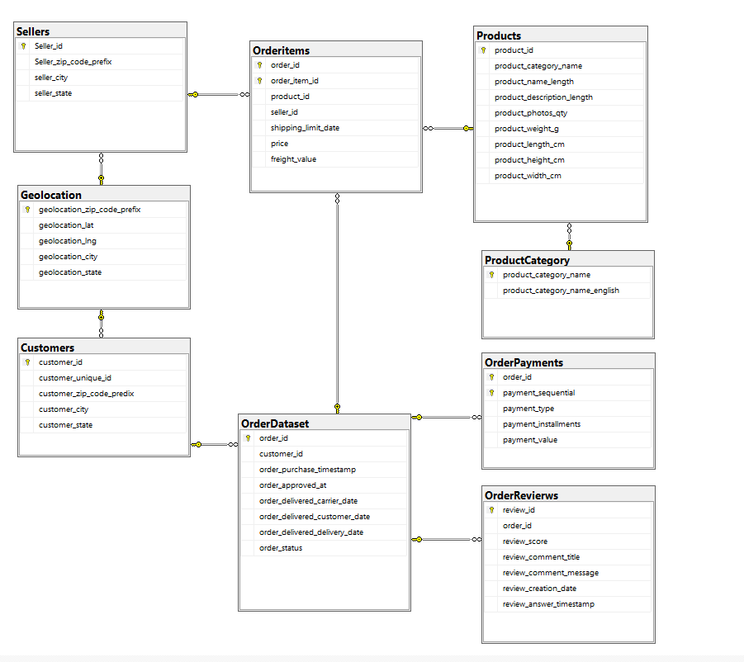

## **1.2. Business requirement**

Công ty Olist muốn tạo các data mart từ CSDL Olist với các mục đích sau:

- Báo cáo doanh số (Sales Reporting): Người quản lý theo dõi doanh số bán hàng theo danh mục sản phẩm (Category), khách hàng (Customers), người bán ( Sellers) và thành phố đặt hàng của khách hàng (Geolocation_city), để có thể biết được danh mục sản phẩm nào bán chạy nhất, thành phố nào có doanh số cao nhất, người bán nào bán chạy nhất.

- Phân tích việc vận chuyển đơn hàng (Order Fulfillment and Delivery): Người quản lý muốn theo dõi, phân tích việc vận chuyển đơn hàng như thời gian giao hàng, chi phí giao hàng, tỉ lệ giao hàng đúng hạn hoặc trễ hạn, ... nhằm nâng cao chất lượng dịch vụ giao hàng.

## **1.3. Enterprise Bus Matrix**

|  |  |  |  |  |  |  |  |  |
| --- | --- | --- | --- | --- | --- | --- | --- | --- |
| **Dimension**  **Bus.**  **Process** | **Customers** | **Sellers** | **Products** | **Order_**  **purchase_**  **timestamp** | **order_**  **approved_at** | **order_**  **delivered_**  **carrier_**  **date** | **order_**  **delivered_**  **customer_**  **date** | **order_**  **delivered_**  **estimate_**  **date** |
| **Sales Reporting** | x | x | x |  |  |  | x |  |
| **Order Fulfillment and Delivery** | x | x |  | x | x | x | x | x |

## **1.4. Detailed Bus Matrix**

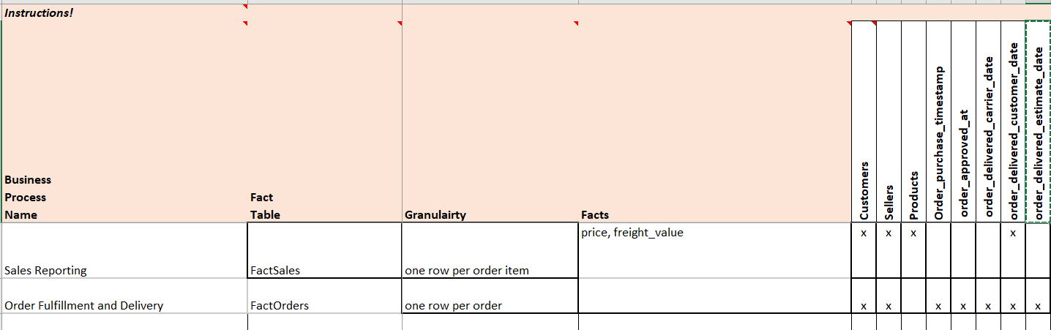

## **1.5. Detailed design**

Tham chiếu đến Attributes & Measures worksheet của High-Level-Dimensional-Modeling Excel Workbook.

Hình sau mô tả một phần của thiết kế chi tiết cho Customers dimension



Hình sau mô tả một phần của thiết kế chi tiết cho Products dimension

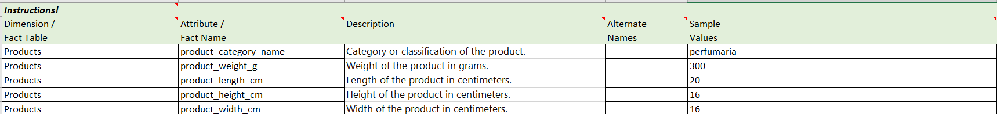

Hình sau mô tả một phần của thiết kế chi tiết cho Sellers dimension



Hình sau mô tả một phần của thiết kế chi tiết cho Date dimension

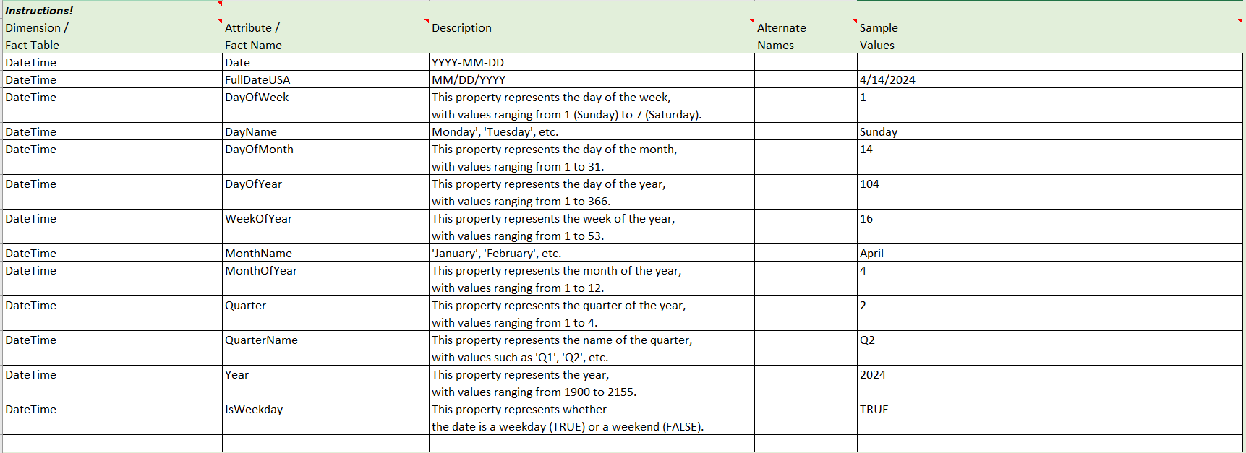

## **1.6. Detailed-Dimensional-Modeling-Workbook-KimballU**

**BlankDim**

**BlankFact**

**DimAudit**

**DimCustomers**

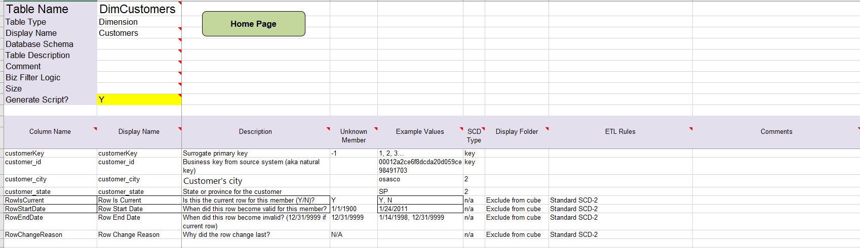

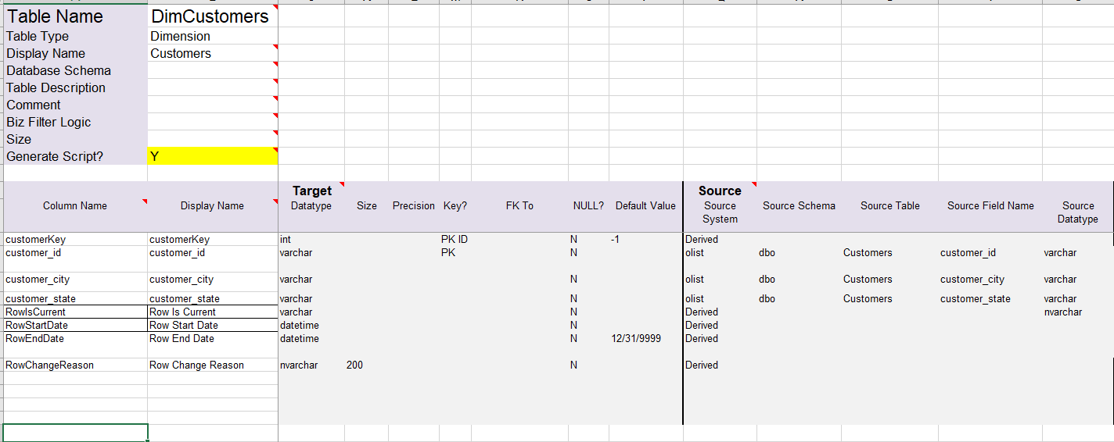

**DimProducts**

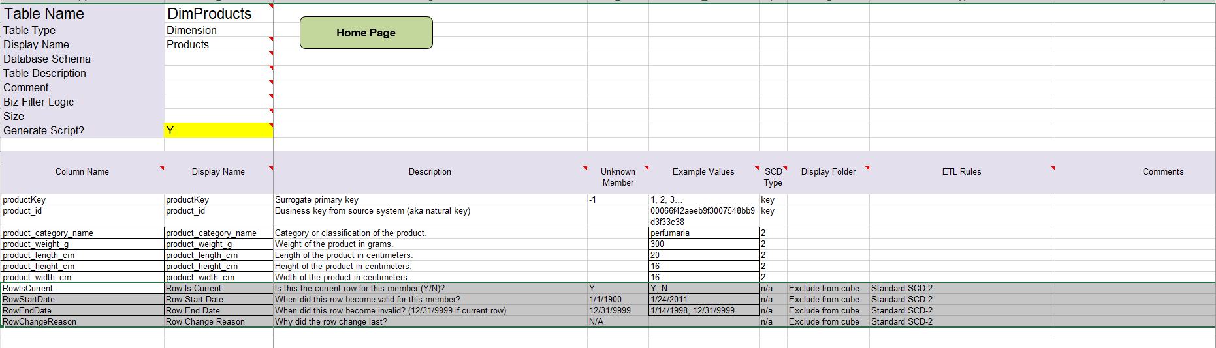

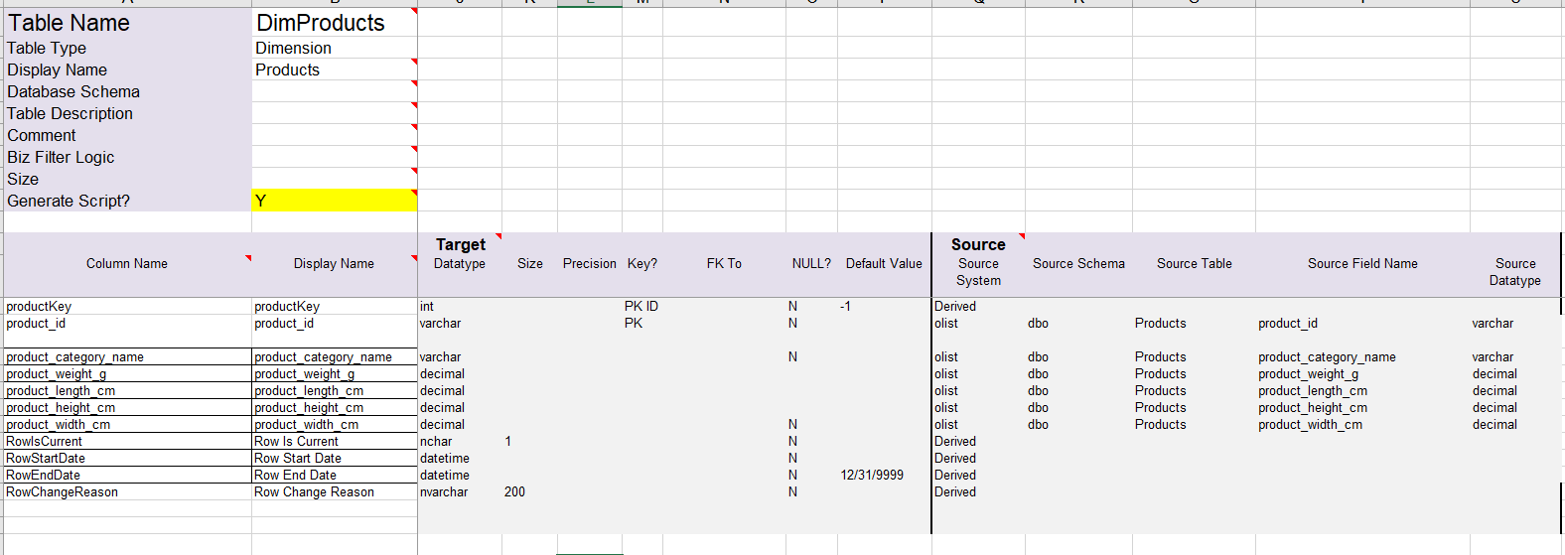

**DimSellers**

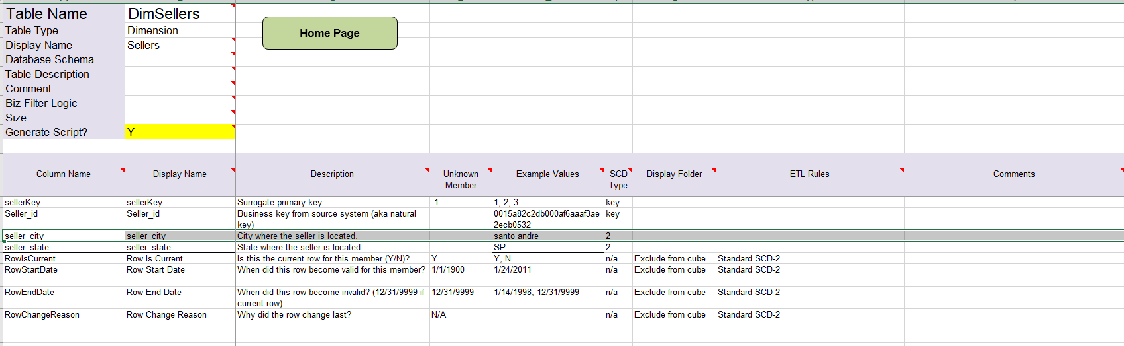

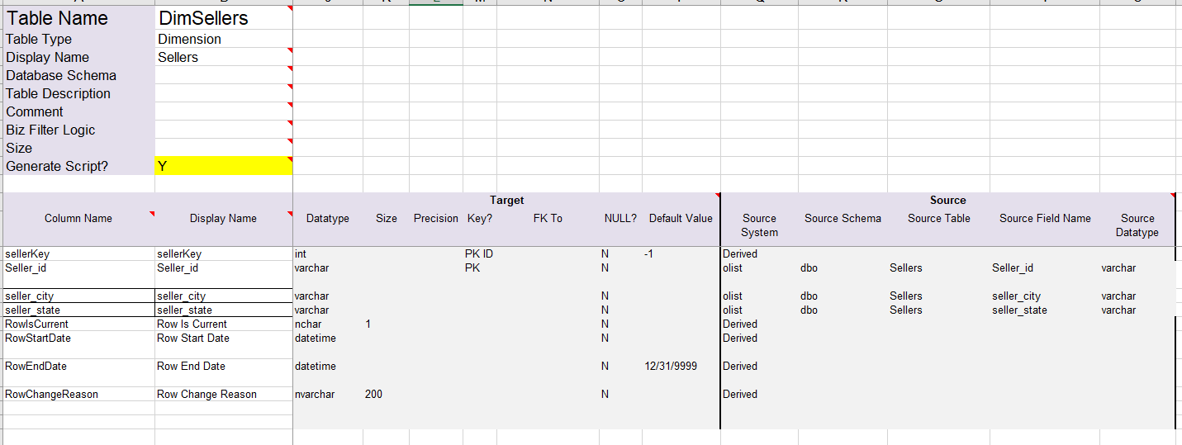

**DimDate**

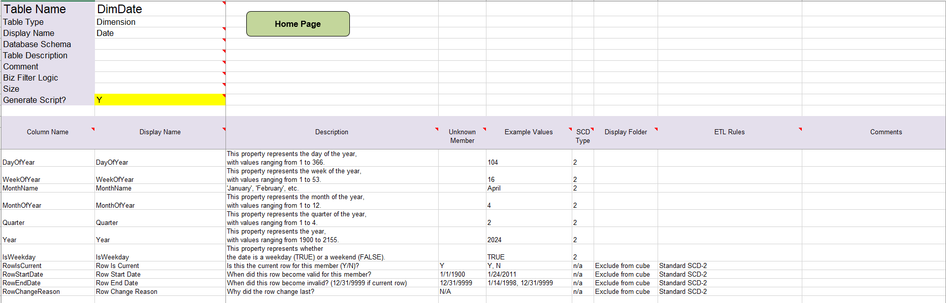

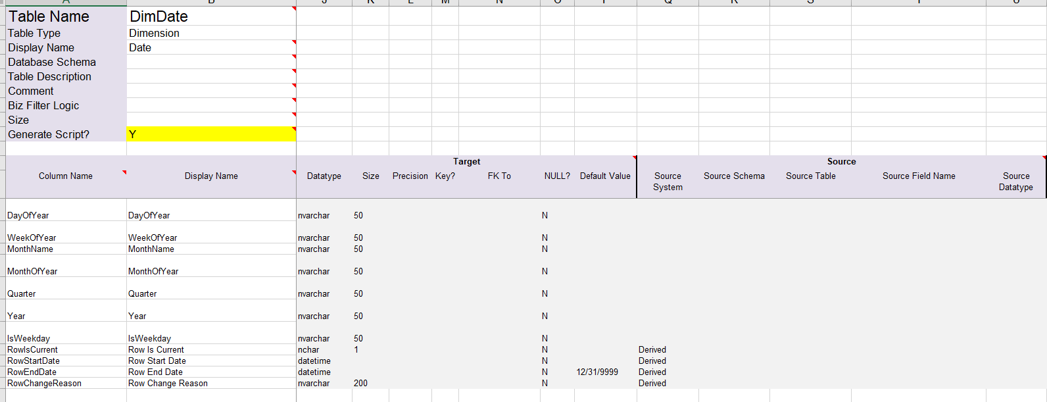

**Fact Sales Report**

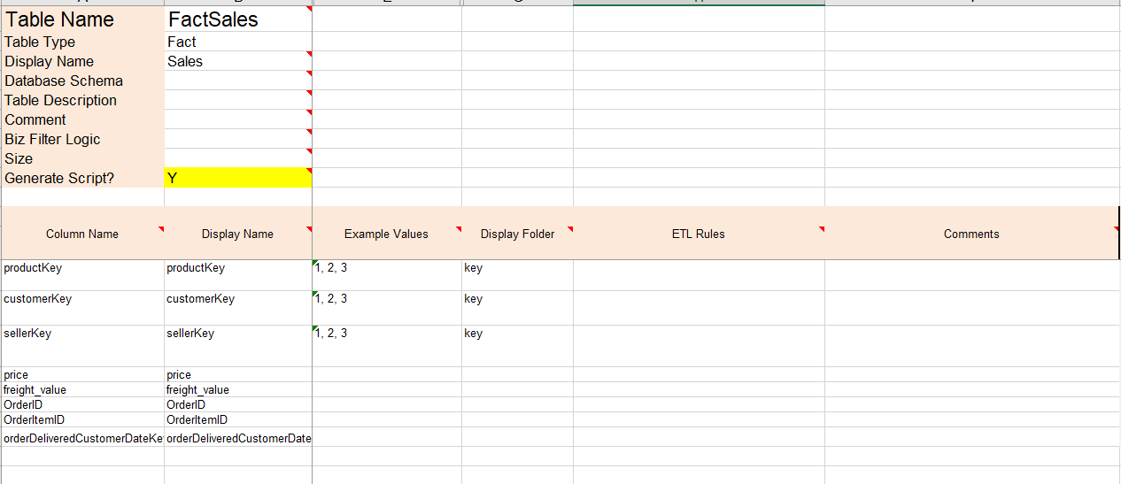

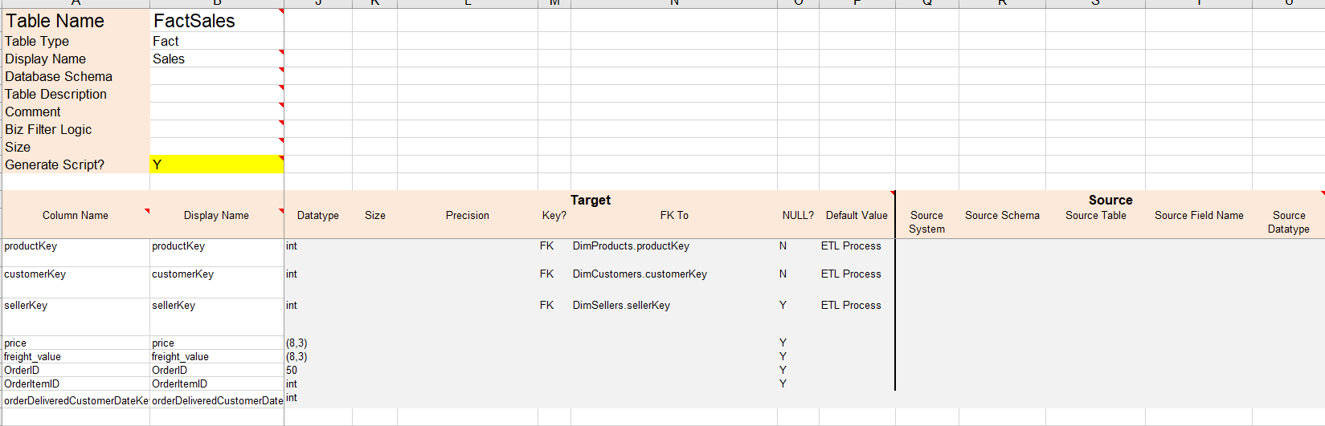

**Fact Order Fulfillment and Delivery**

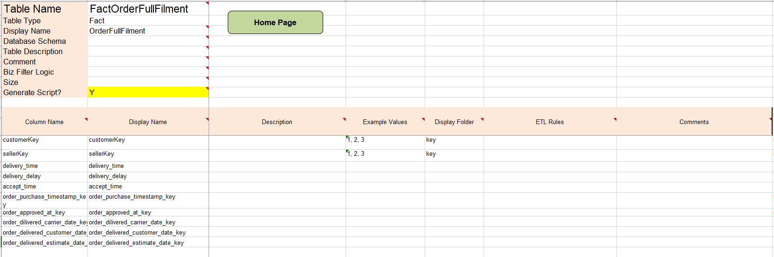

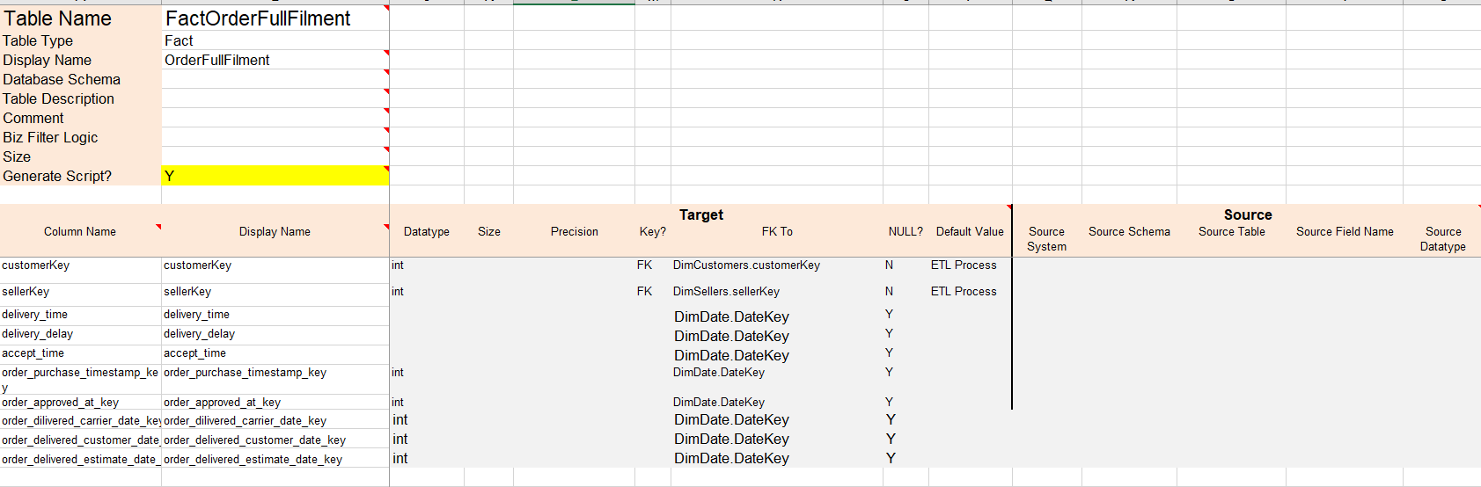

Kết quả: Tạo thành công SQL scripts

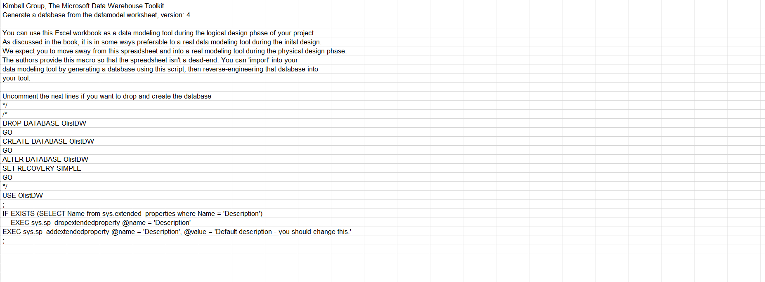

Sau đó đưa script qua SQL Server thì tạo thành công cơ sở dữ liệu OlistDW

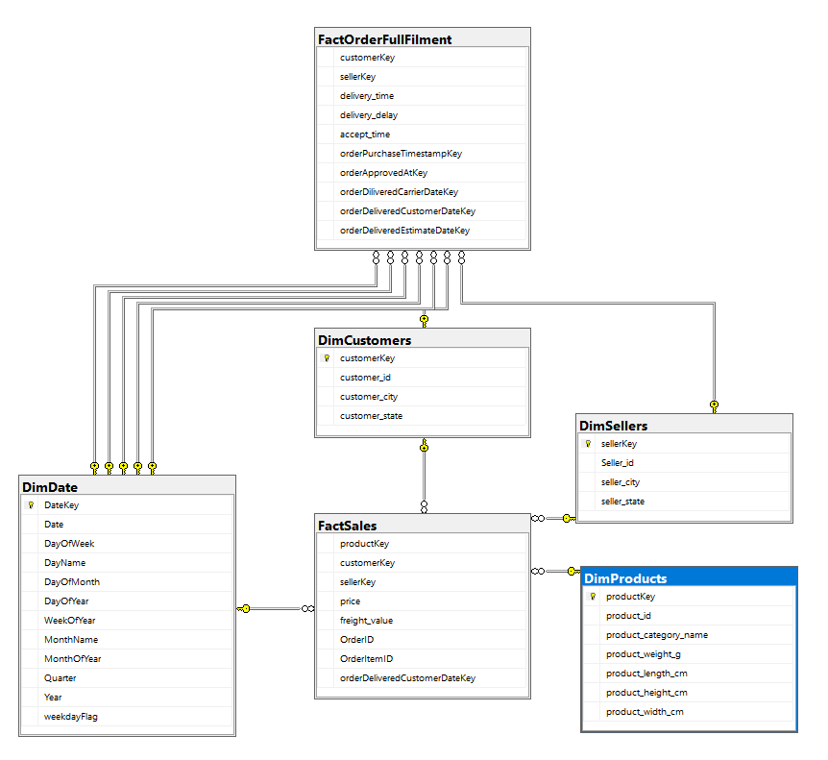

# **PHẦN 2: DATA INTERGRATION WITH SSIS**

## **2.1. Tạo ETL project và solution**

Từ **Visual Studio** menu, chọn **File -> New -> Project.**

Từ **dialog:**

* Chọn **Integration Services Project**
* Đặt tên**: Northwind-ETL** (chọn đường dẫn phù hợp)

Click **OK**

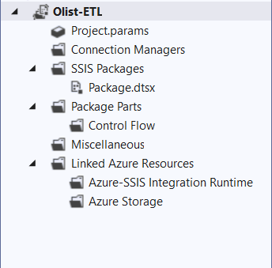

## **2.2. Thiết lập các Connection**

Để có thể truy xuất dữ liệu cho quá trình **ETL**, ta cần thiết lập các **connection** tới nguồn (**source**) và đích (**target**). Ta có thể tạo các **connection** này trong mỗi **package**. Tuy nhiên, để có thể sử dụng lại các **connection** trong các **package** khác nhau, ta sẽ tạo các **connection** một cách **toàn cục (globally).**

Tại **solution explorer**, right-click vào **Connection Managers**, chọn **New Connection Manager.**

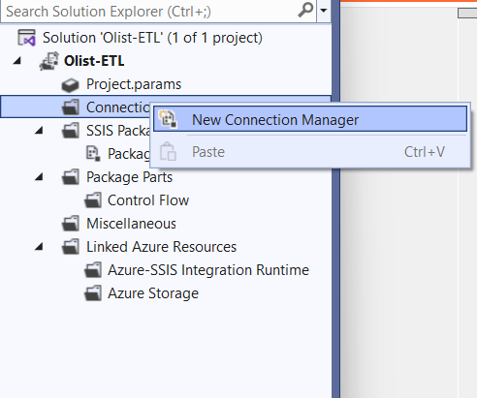

Chọn **OLEDB từ Add SSIS Connection Manager** dialog và click **Add**…

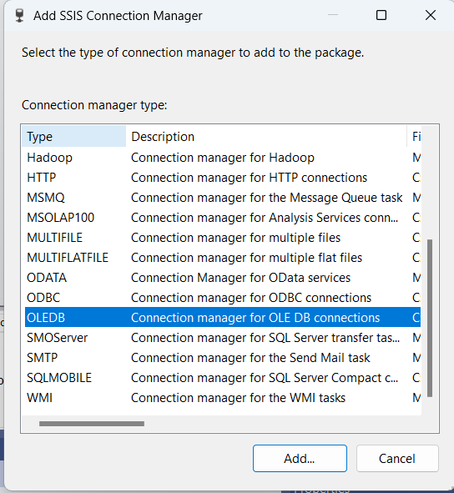

**Configure OLE DB Connection Manager** dialog xuất hiện, click **New…**

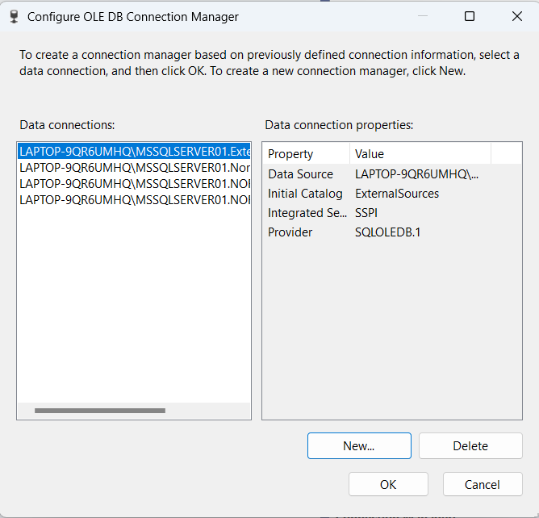

Bạn sẽ thấy **Connection Manager** dialog. Đặt tên cho các thông tin như bên

dưới:

Provider: **SQL Server Native Client**

Server Name**: <tên database server>**

Log on to the Server: **Use Windows Authentication**

Connect to a database**: ExternalSources**

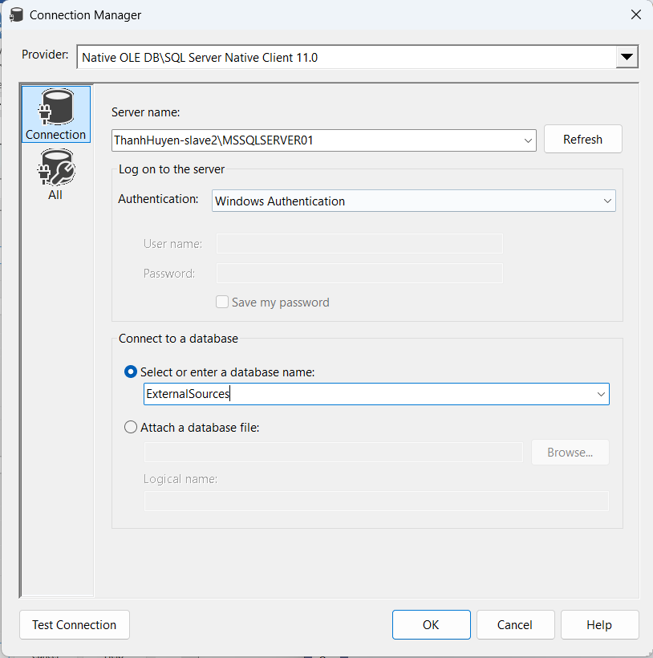

Click **Test Connection** để kiểm tra connection hoạt động, sau đó click **OK** để

lưu connection.

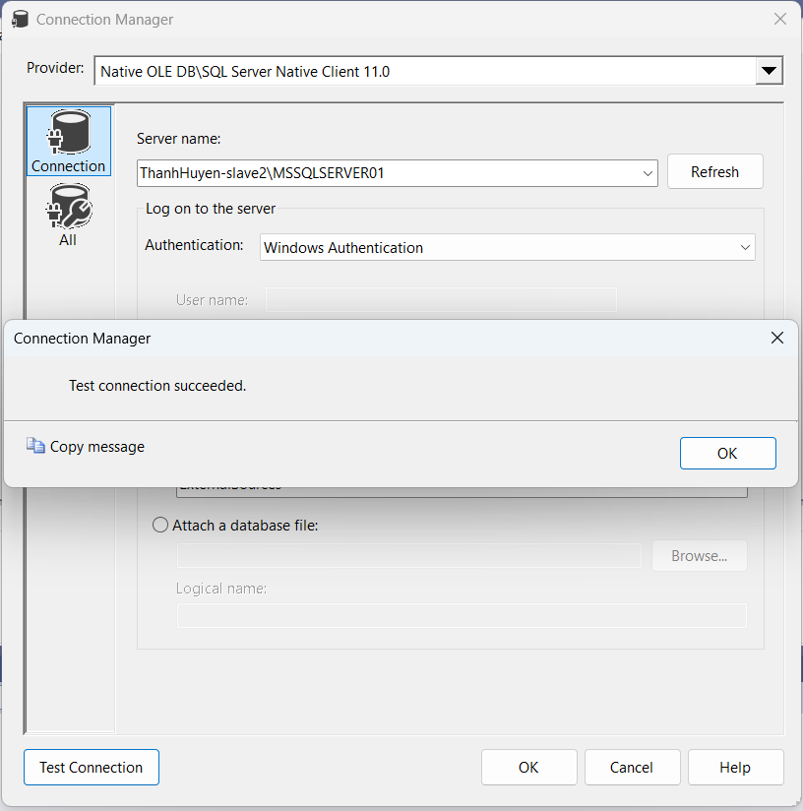

Trở lại màn hình **Configure OLE DB Connection Manager**, bạn sẽ thấy **<tên database server>.ExternalSources** vừa được tạo:

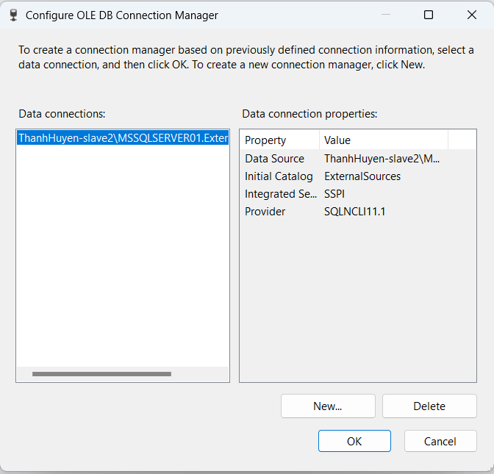

Chọn **ExternalSources** connection và click **OK** để thêm connection này vào project.

Lặp lại các bước trên (bước 1->5) ba lần cho lần lượt **OlistDW**, **OlistStage** và **Olist** source database. Sau khi tạo xong **Connection Managers** folder sẽ như bên dưới.

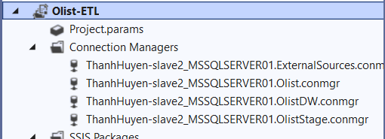

## **2.3. Import Dimension and Fact**

### **2.3.1. Date Dimension**

**Tạo Package**

Tạo một package mới, **DateDimensionImport.**

Ở **Solution Explorer**, right-clickvào **SSIS Packages** và chọn **New SSIS Package**

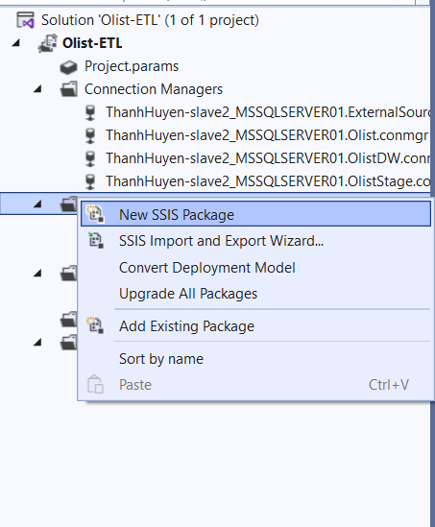

Right-Click vào package có tên **Package1.dstx** và chọn **Rename**

Đặt tên package là **DateDimensionImport**

Sau khi thực hiện xong bạn sẽ thấy **Package.dtsx** và **DateDimensionImport.dtsx** như hình sau:

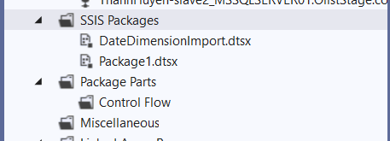

Double-click vào **DateDimensionImport.dtsx** package để mở nó.

**Thiết lập Control Flow**

Từ SSIS Toolbox tạo 1 **Execute SQL task** và 2 **Data flow tasks** vào surface design như hình sau:

Đặt tên cho các **task**.

Connect các **tasks** để chúng có thể chạy theo thứ tự. Click vào **SQL - Truncate stgDate Table** task và một mũi tên xanh sẽ xuất hiện. Kéo rê nó vào **DF - Extract From Source To Stage stgDate** task. Tương tự, connect hai task còn lại

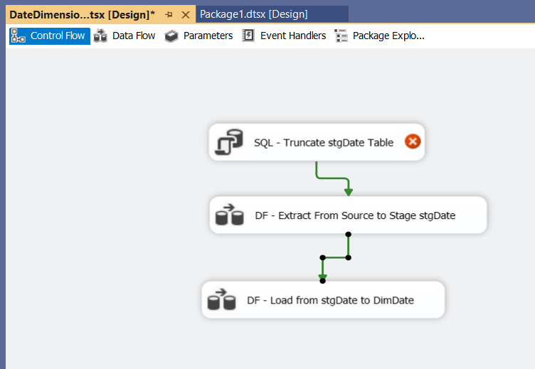

Cấu hình **Source -> Stage data flow**

Double-click **DF - Extract From Source to Stage stgDate** task để mở nó trong **Data Flow design surface**:

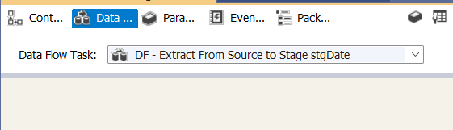

Từ SSIS Toolbox, kéo rê **Source Assistant** vào design surface, một dialog mở ra, Chọn source Type: **SQL Server và ExternalSources** connection manager.(nếu không có thì ấn New)

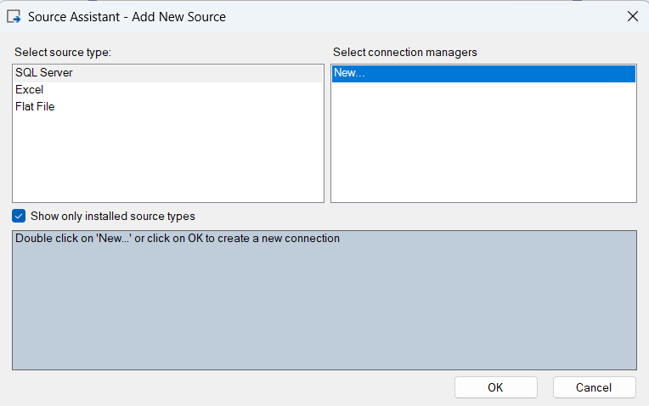

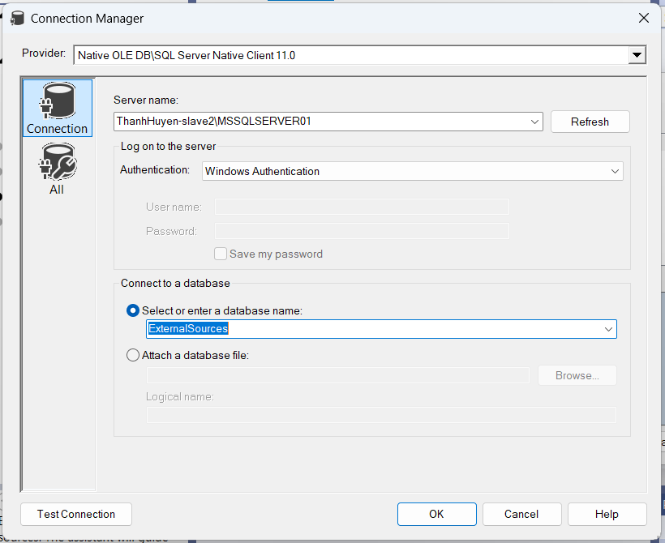

OLE DB Source sẽ xuất hiện như sau:

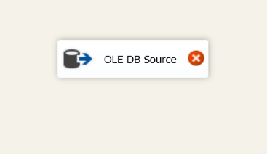

Đổi tên nó thành **SRC - ExternalSourcesv_date_dimension**

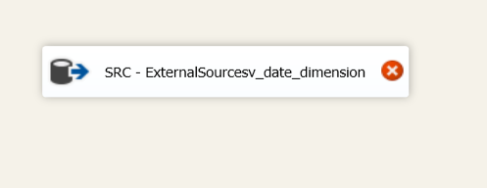

Double click vào source để cấu hình nó, **OLE DB Source Editor** sẽ mở ra. Từ dropdown **name of the table or view** chọn **[dbo].[DimDate]** là source. Click **Preview**… để xem source data

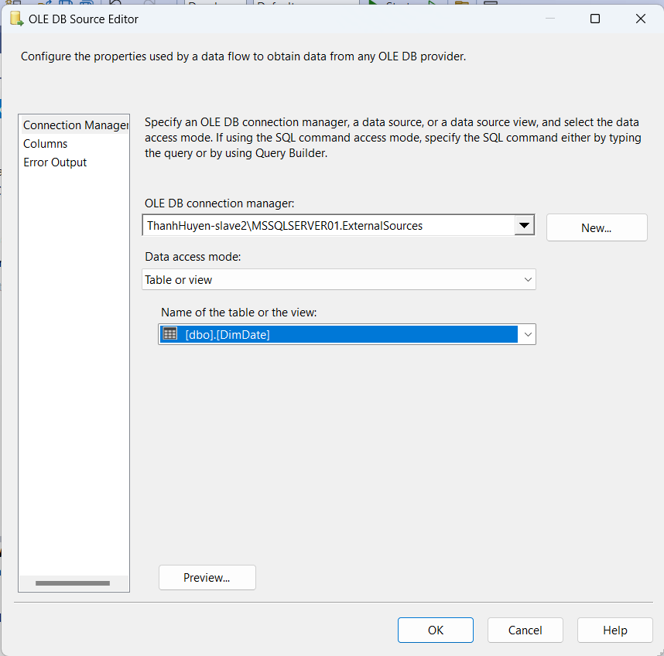

Click **OK** để lưu.

Sau khi cấu hình **source** xong, bạn sẽ không còn thấy dấu **[x]** màu đỏ (như bên dưới):

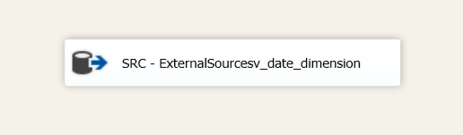

Tiếp tục, cấu hình destination. Từ **SSIS Toolbox**, kéo rê **Destination Assistant** vào design surface, một dialog xuất hiện. Chọn source Type: **SQL Server và NorthwindStage** là connection manager.

Ta có một **destination** như bên dưới

Đổi tên lại thành **DST – Stage stgDate**

Click vào **source** và kéo rê nó vào **destination**.

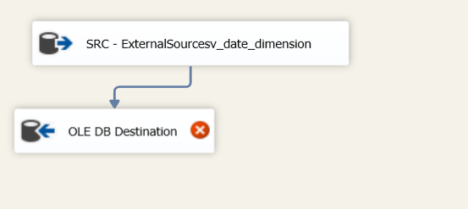

Double click vào destination để cấu hình nó, **OLE DB Destination Editor** sẽ xuất hiện như sau :

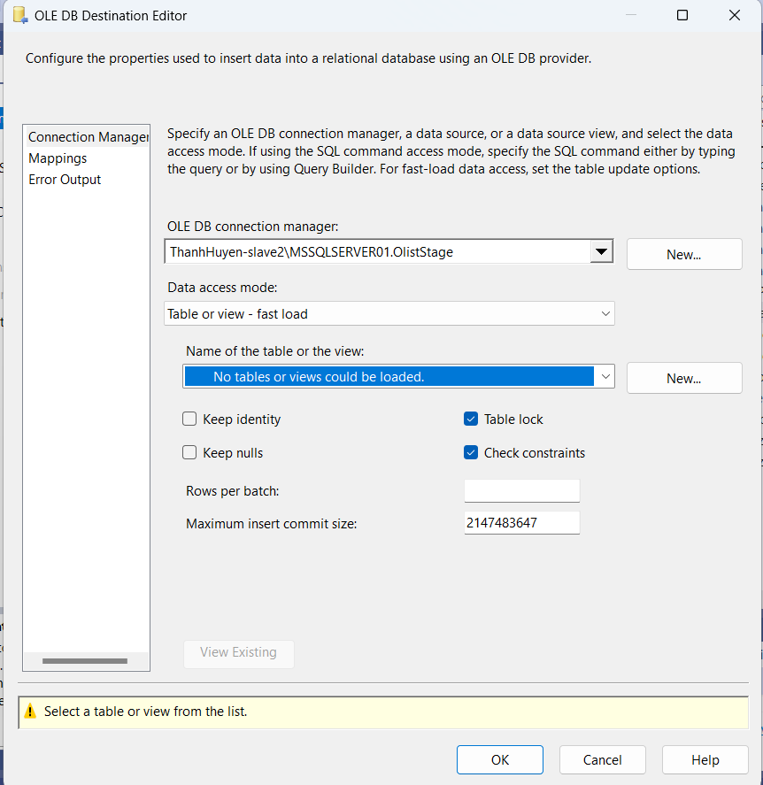

Click nút **New...** để tạo bảng trong CSDL stage, ta sẽ thấy window **Create Table** như sau:

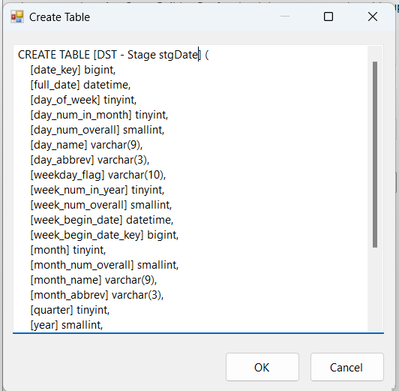

Đổi tên bảng lại thành **stgDate. (CREATE TABLE [stgDate]).**

Click OK.

Trở lại màn hình **OLEDB Destination Editor**, tại mục **Name of the table or view** bạn sẽ thấy **[stgDate].**

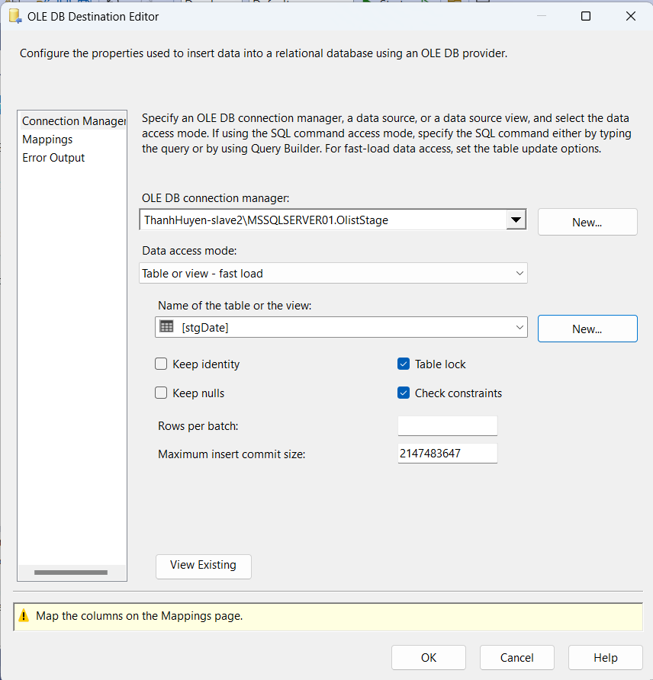

Click vào tab **Mapping** ta sẽ thấy như hình bên dưới:

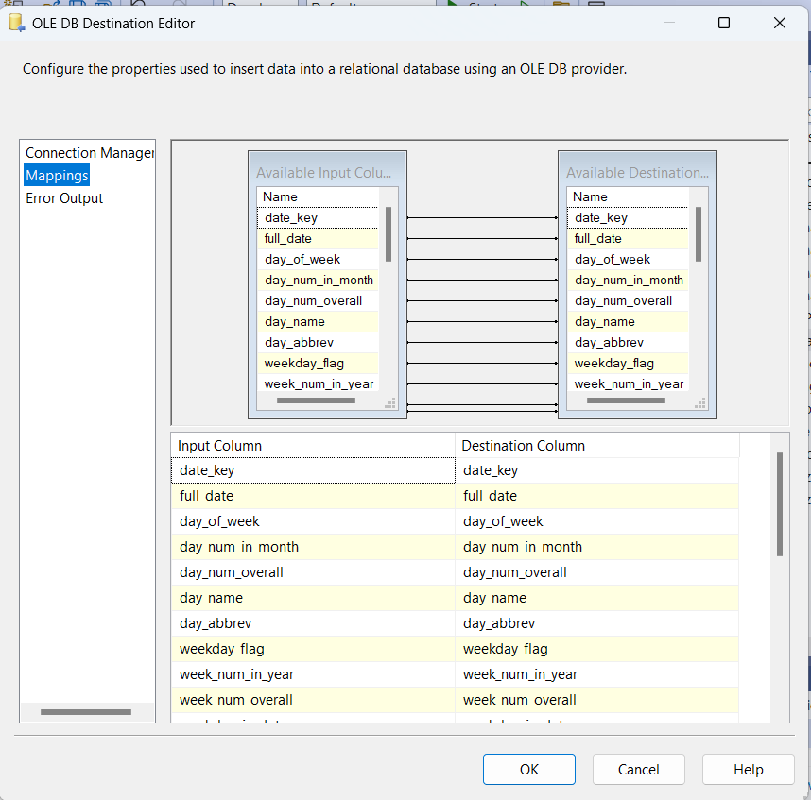

Click **OK** để hoàn tất việc cấu hình. Màn hình data flow design surface sẽ như bên dưới.

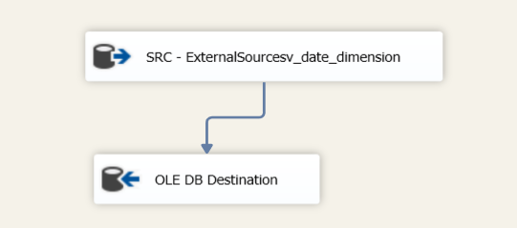

**Thiết lập truncate table SQL task**

Click **Control Flow** tab.

Double-click vào **SQL - Truncate stgDate Table** task để cấu hình nó**, Execute SQL Task Editor** sẽ mở ra.

Ở mục **SQL Statement**, chọn **Connection là <tên database server>OlistStage** và **SQLStatement** là **truncate table stgDdate;**

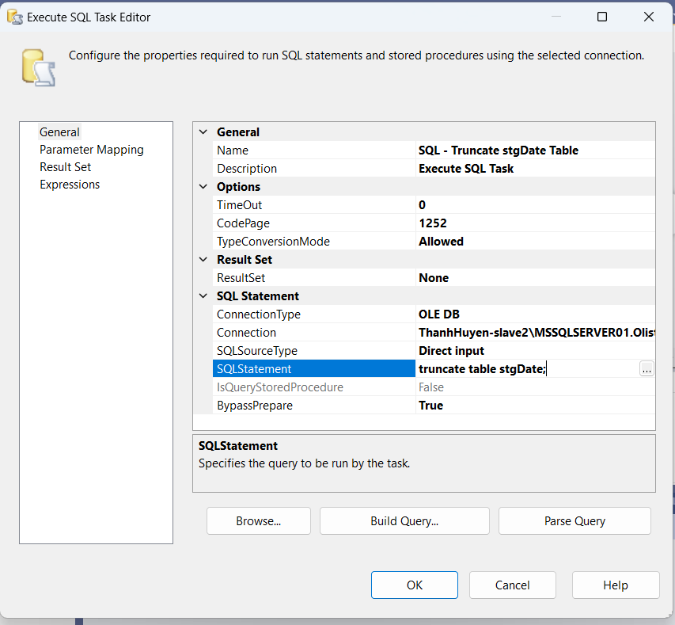

**Cấu hình Stage -> Target data flow**

Double-click vào **DF - Load from stgDate to DimDate** task để mở data flow design surface

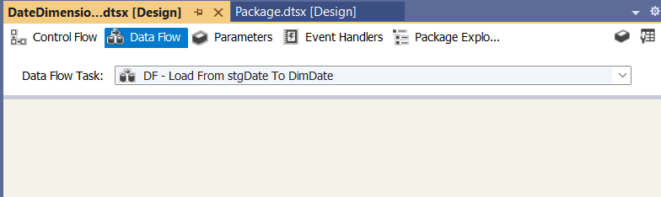

Kéo rê **Source Assistant** vào design surface, chọn **source type** là **SQL Server** và connection manager là **OlistStage.**

Đổi tên source thành **SRC - Stage stgDate**, và double-click vào nó để cấu hình.

Từ **OLE DB Source Editor** chọn **[dbo].[stgDate]** table ở mục **name of the table or view**. Click OK để hoàn tất việc cấu hình.

Kéo rê **Slowly Changing Dimension** vào design surface. Đặt tên nó lại thành **DST - Slowly Changing Dimension DimDate** và **connect SRC -> DST.**

Double click vào **DST - Slowly Changing Dimension DimDate** để cấu hình

**Slowly Changing Dimension Wizard** xuất hiện

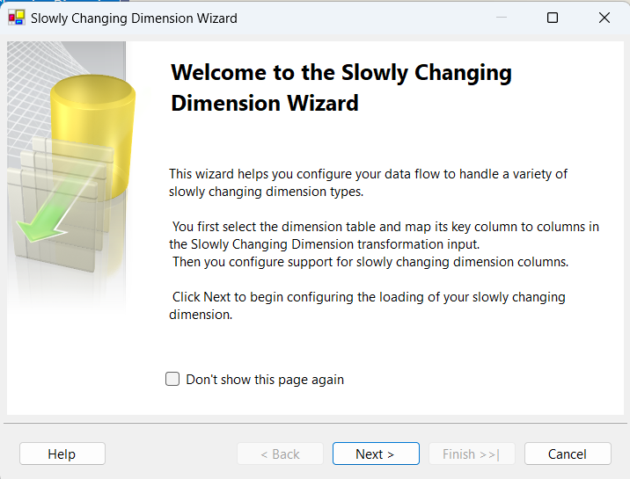

Click **Next >**

Chọn bảng **DimDates** ở CSDL **OlistDW**. Ở mục **connection manager** chọn CSDL **OlistDW**.

Ở mục **Table or view** chọn bảng **[DimDates].**

Chọn **DateKey** là **business key**. Tất cả **các cột khác là “Not a key column”**

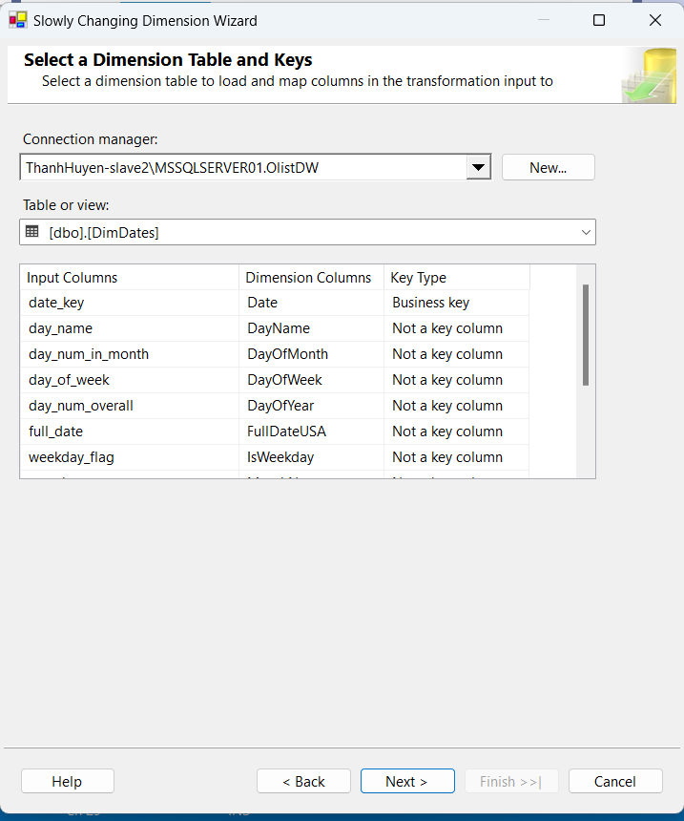

Cấu hình SCD type cho dimension. Các lựa chọn là:

**- Fixed -> Không thay đổi**

**- Changing -> Type 1 (Update)**

**- Historical -> Type 2 (thêm dòng mới, dòng cũ inactive)**

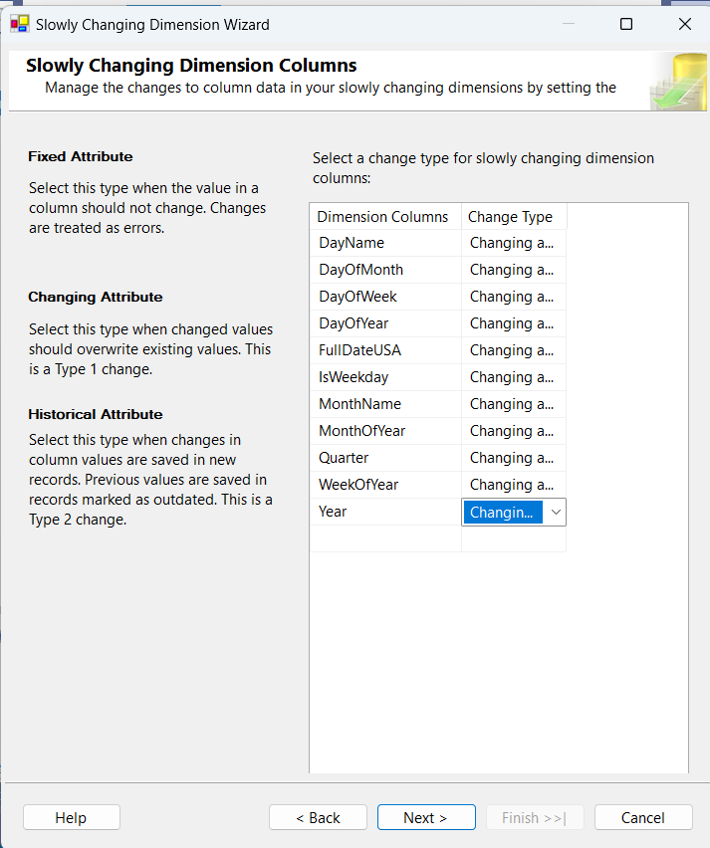

Click **Next**, xuất hiện màn **hình Fixed and Changing Attribute Options**. Click **Next**

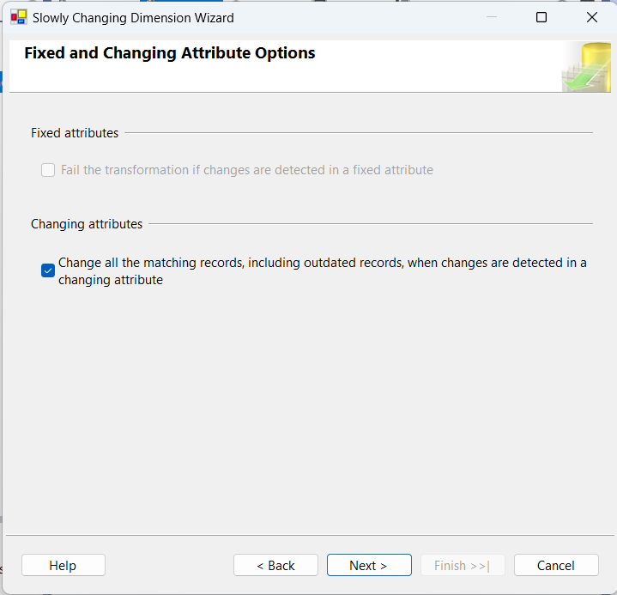

Xuất hiện màn hình **Inferred Dimension Members**. Bỏ chọn check box và click **Next**.

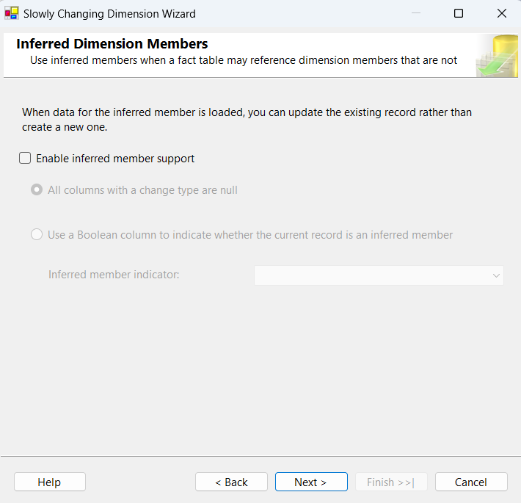

Xuất hiện màn hình **Finish**.

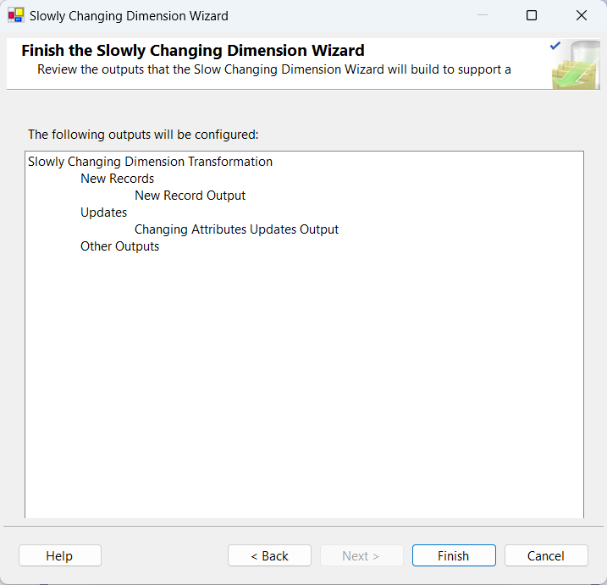

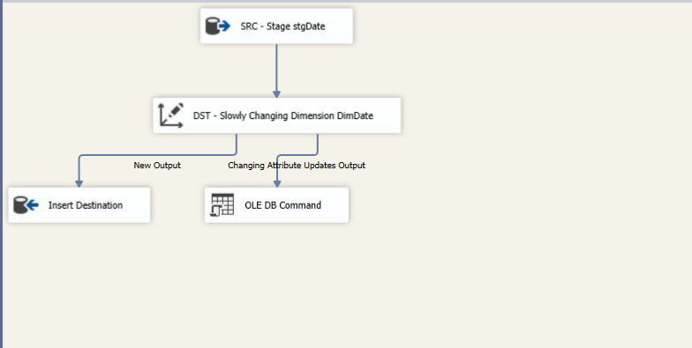

Bấm F5 để chạy. Nếu xảy ra lỗi, cố gắng đọc hiểu thông báo báo lỗi để tìm cách sửa.Nếu không có lỗi bạn sẽ thấy màn hình như sau:

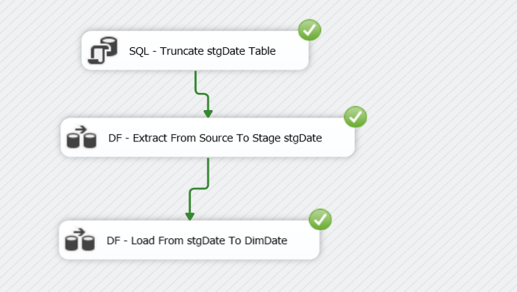

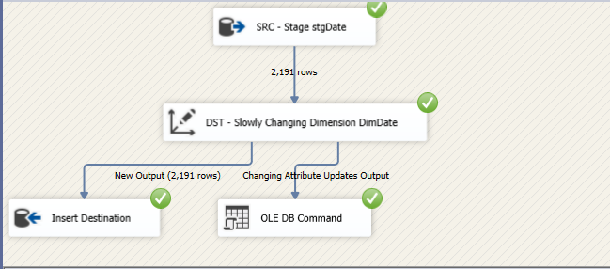

### **2.3.2. Customers Dimension**

Làm các bước tương như như Date dimension thì sẽ có kết quả như sau:

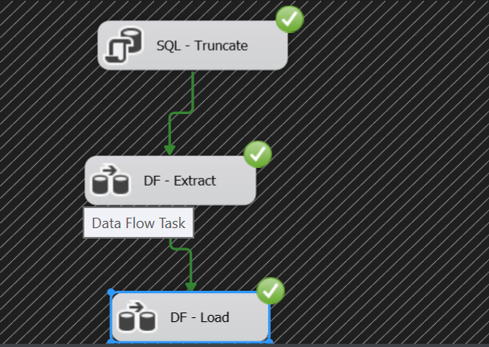

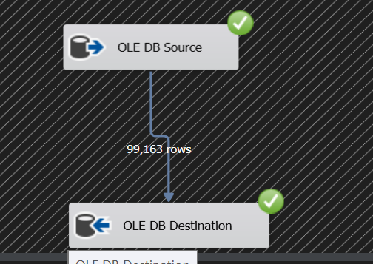

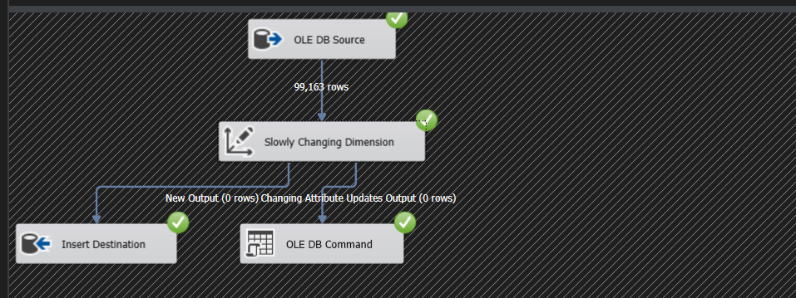

### **2.3.3. Products Dimension**

Làm các bước tương như như Date dimension thì sẽ có kết quả như sau:

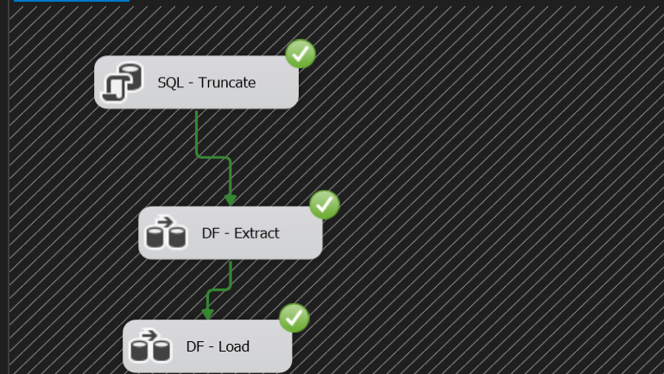

### **2.3.4. Sellers Dimension**

Làm các bước tương như như Date dimension thì sẽ có kết quả như sau:

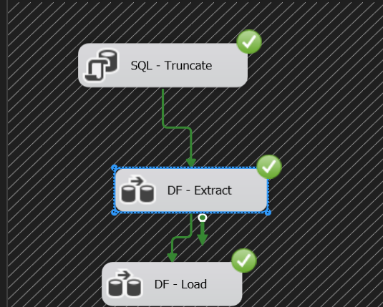

### **2.3.5. Sales Fact**

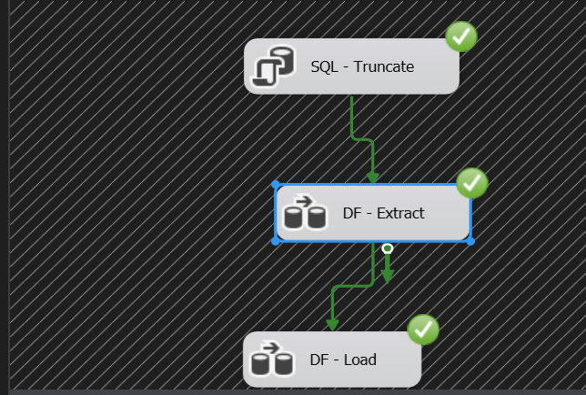

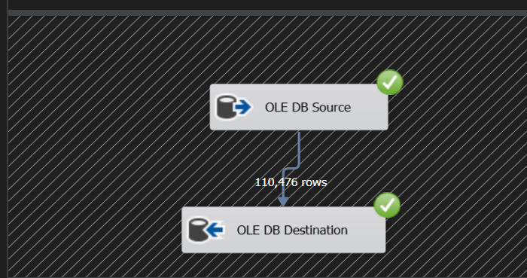

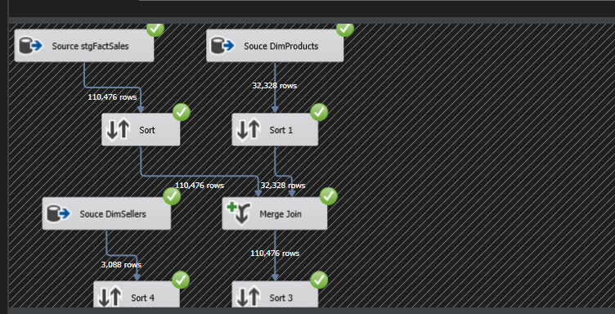

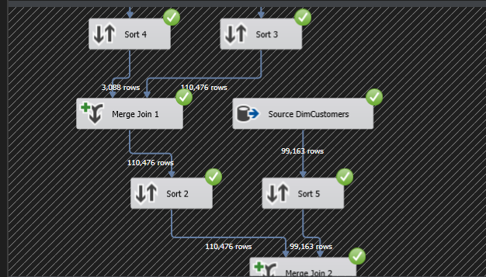

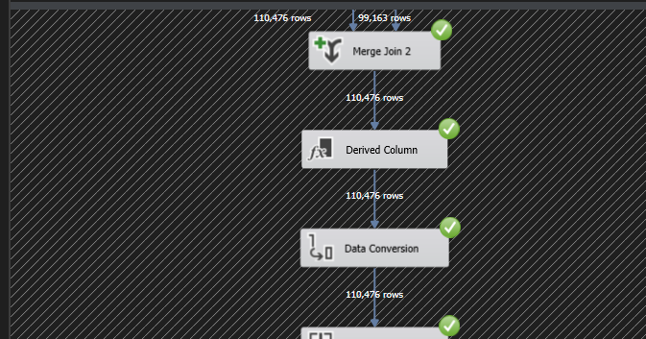

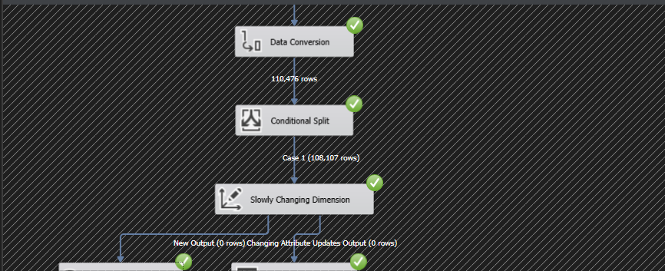

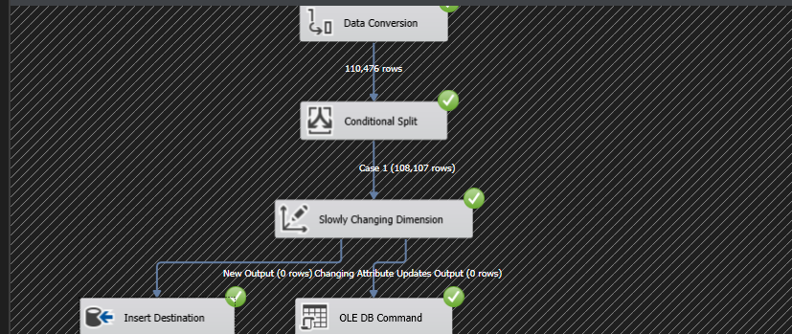

### **2.3.6. Order Fullfillment Fact**

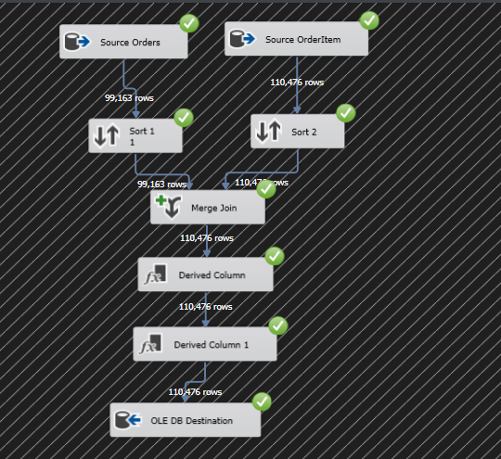

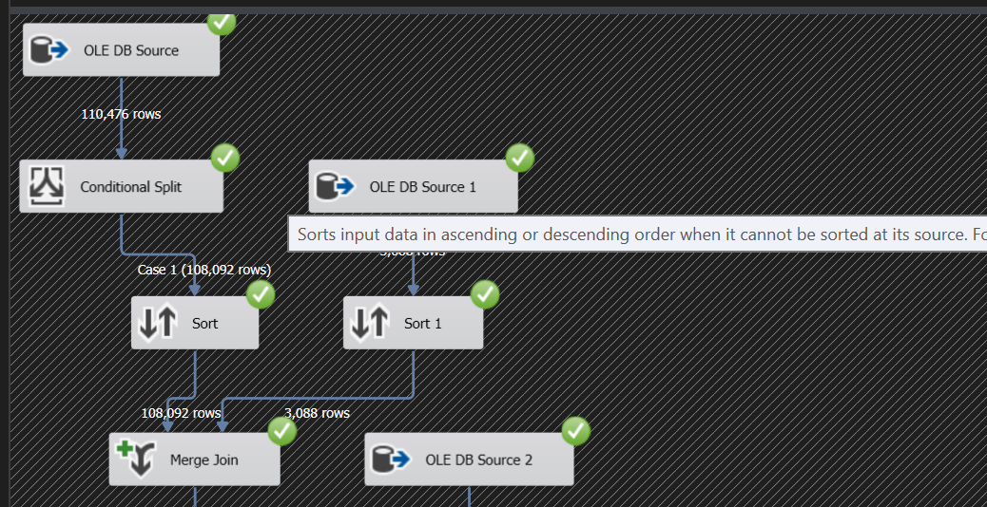

# **PHẦN 3: SQL SERVER ANALYIS SERVICES**

## **3.1. Tạo một Analysis Services Project**

Mở Visual Studio -> File -> New -> Project -> Analysis Services Multidimensional Project, đặt tên cho project và click OK.

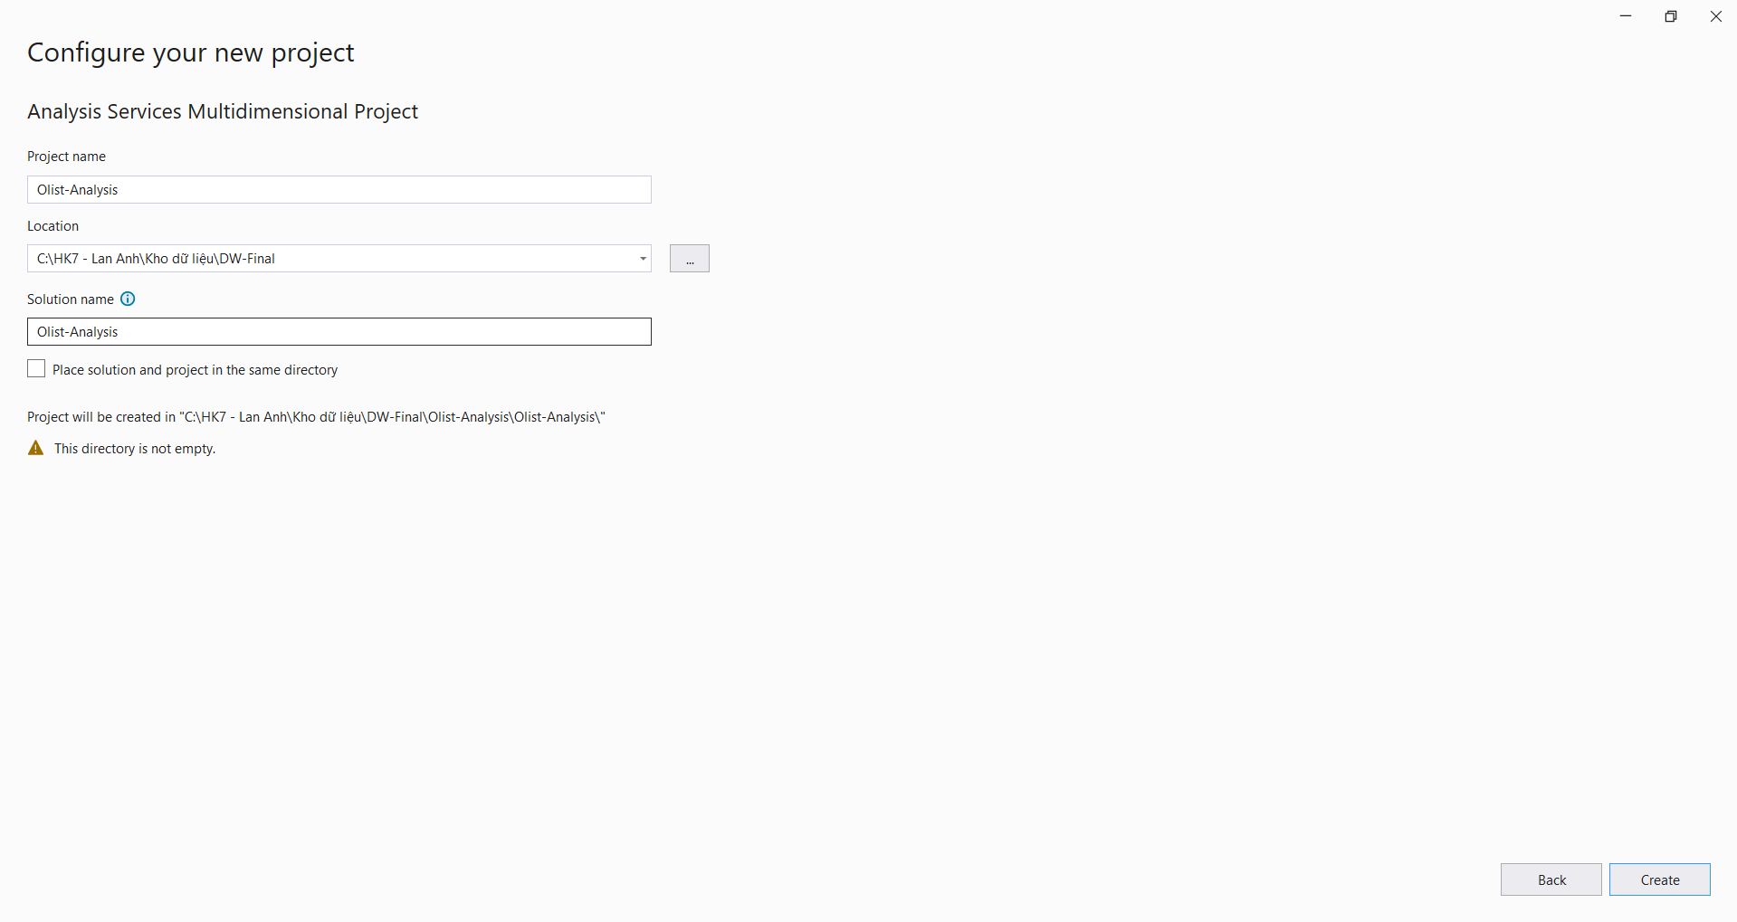

Giao diện của SSAS sau khi tạo một project mới như hình bên dưới:

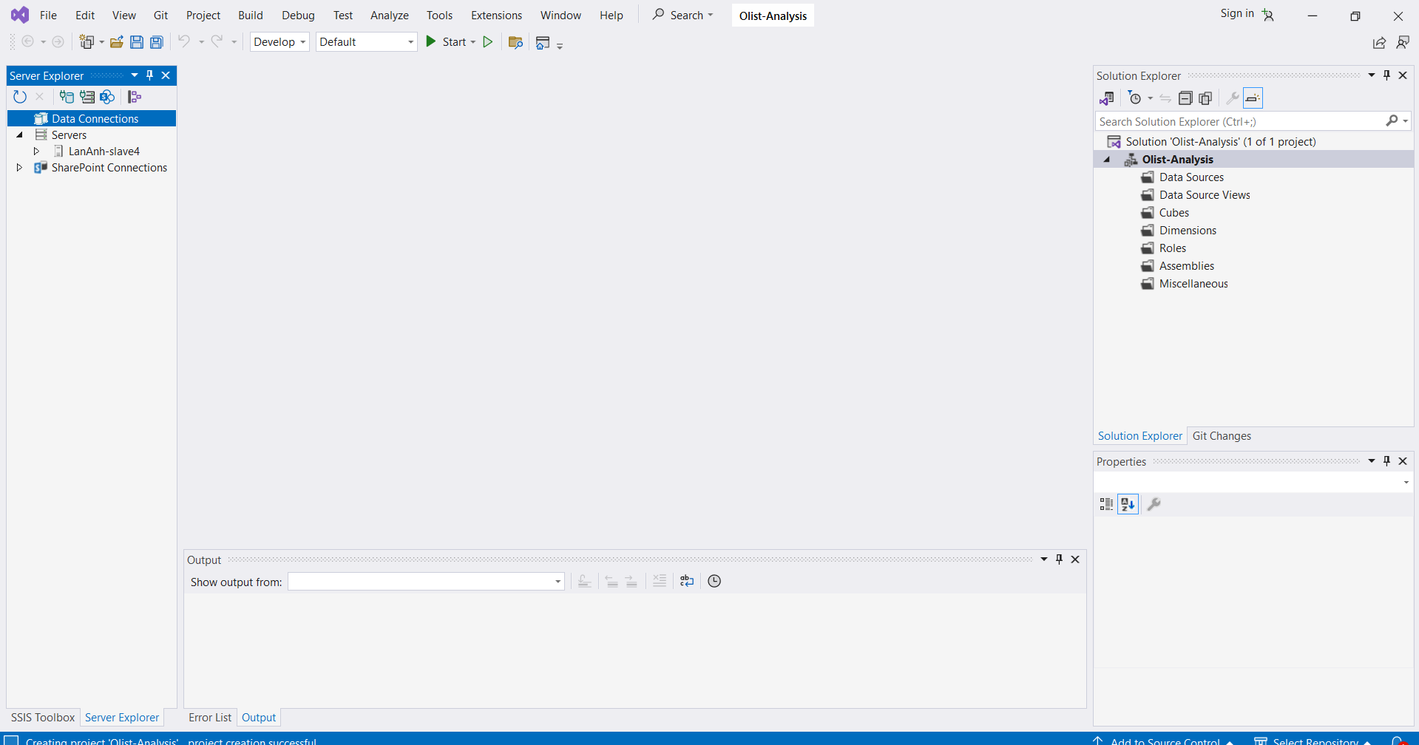

## **3.2. Kết nối đến Analysis Services Server**

Right click vào “Data Connections” ở mục Server Explorer chọn “Add Connection …” sẽ

xuất hiện dialog “Choose Data Source”, chọn “Microsoft SQL Server” và click “Continue”.

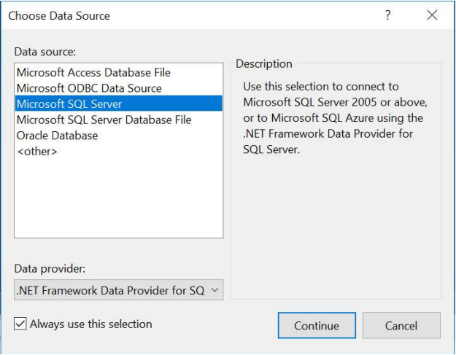

Xuất hiện dialog “Add Connection”, chọn “Data Source”, “Server name”, và “database name” phù hợp. Click OK.

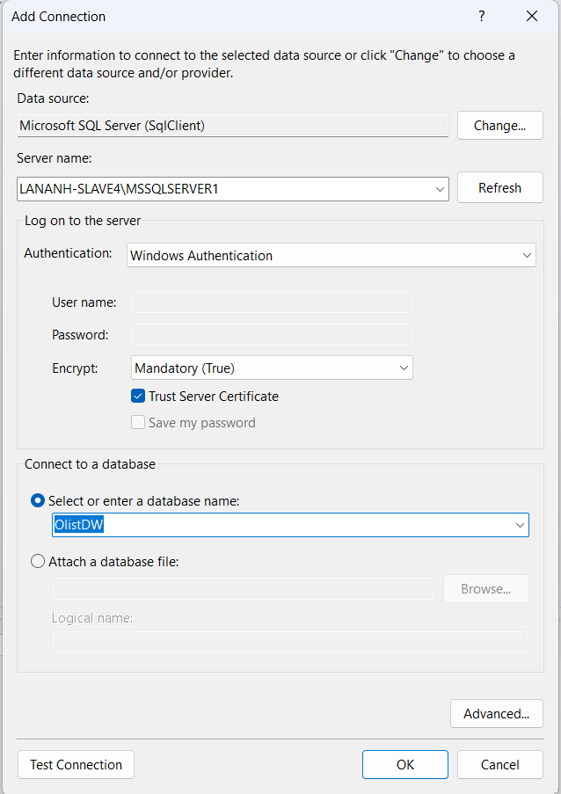

Trở lại màn hình chính, ta sẽ thấy thông tin về “Data Connections” được cập nhật và hiển thị như hình sau:

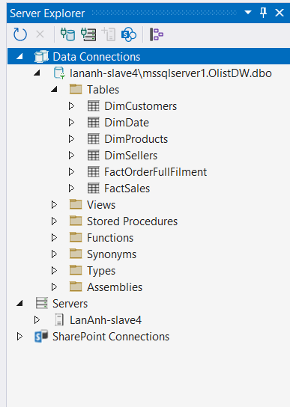

## **3.3. Tạo một Data Cube**

**Tạo một data source cho project**

Right-click vào “Data Source” ở Solution Explorer và click New Data Source… sẽ xuất hiện Data Source Wizard dialog.

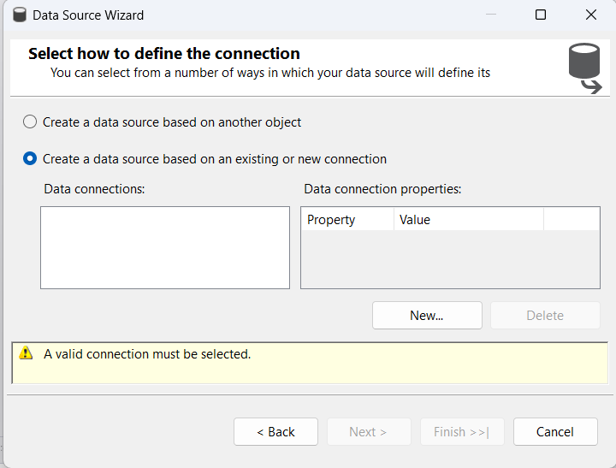

Click Next. Chọn option “Create a data source based on an existing or new connection” và click New…

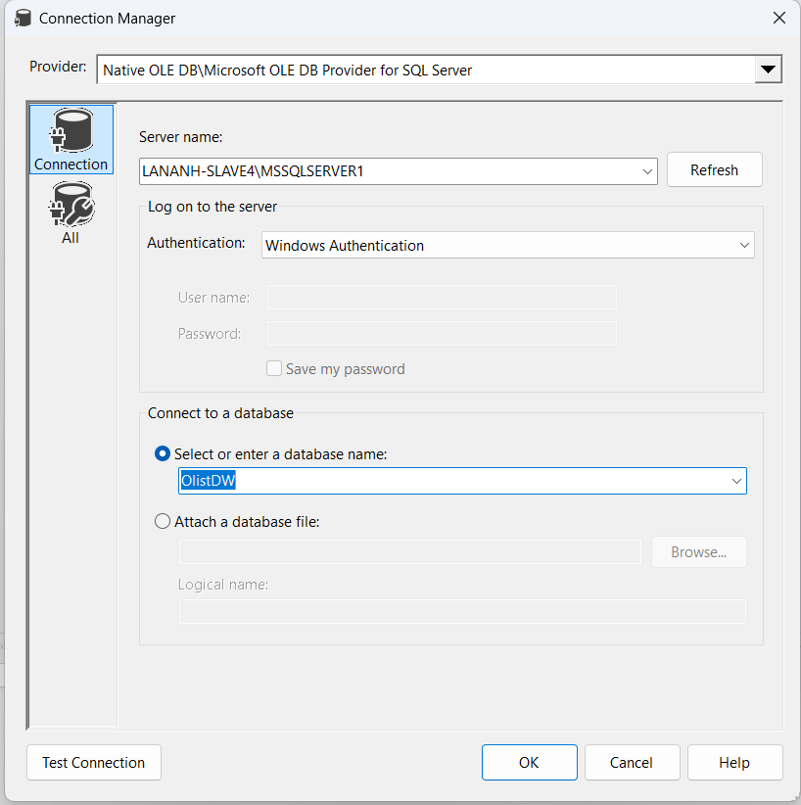

Điền thông tin Server name phù hợp và đặt tên database name và click OK.

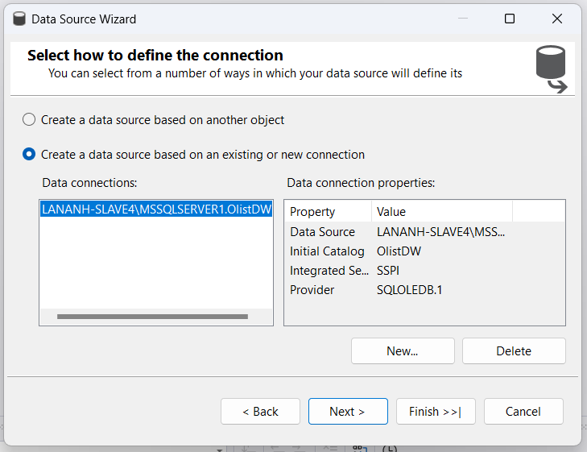

Chọn OlistDW connection vừa mới tạo và click Next

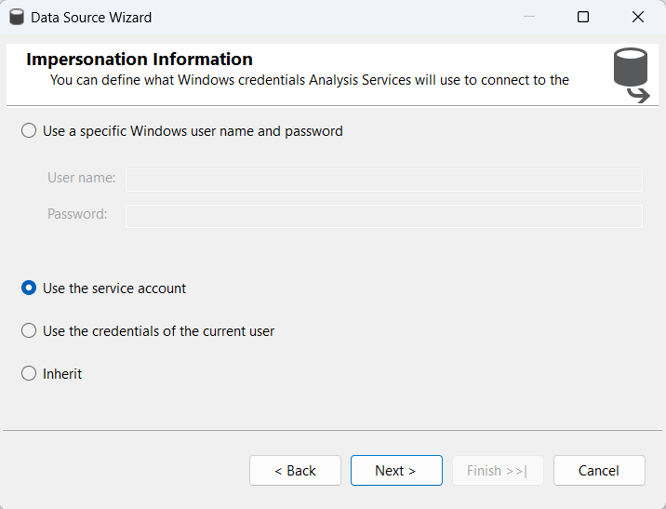

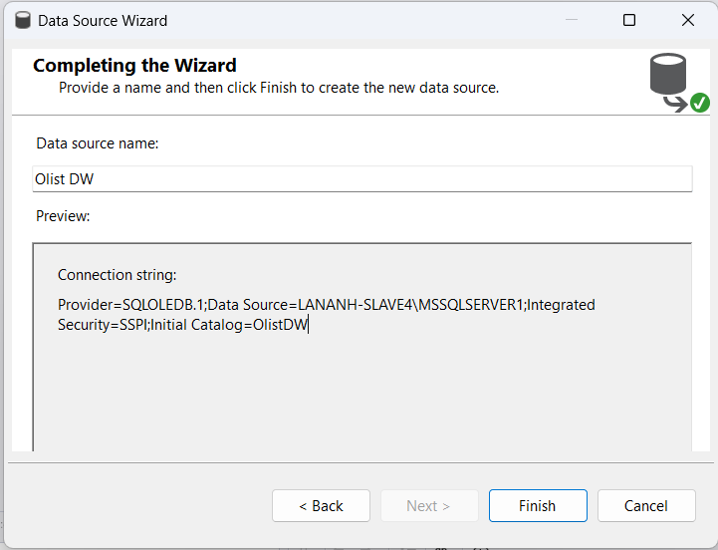

Click Finnish để hoàn thành việc kết nối. Sau khi hoàn thành bạn sẽ thấy thông tin về Data

Source được hiển thị ở mục Solution Explorer như hình bên dưới.

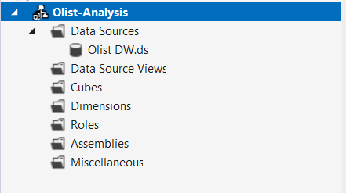

**Tạo data source view**

Data source view chứa logical model của CSDL (tables, keys, columns, và các

constraints) sẽ được sử dụng bởi OLAP database để tạo các data cube.

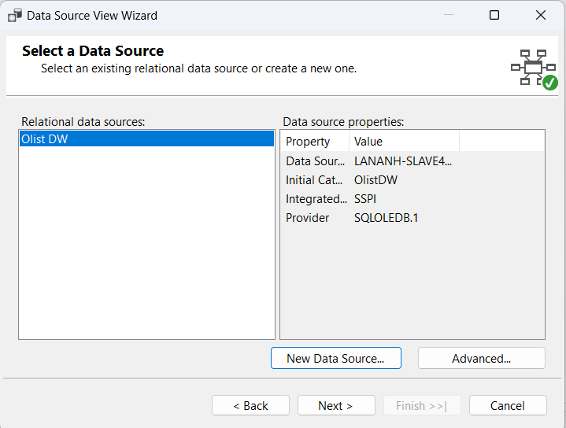

Right-click vào Data Source Views từ Solution Explorer và click New Data Source

View… sẽ xuất hiện Data Source View Wizard, click Next,

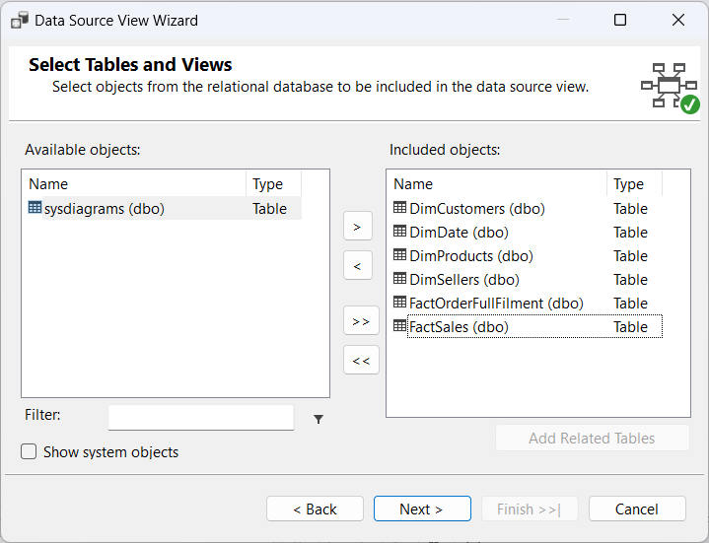

Click Next

Chọn tất cả các table cho dimensional model và click Next.

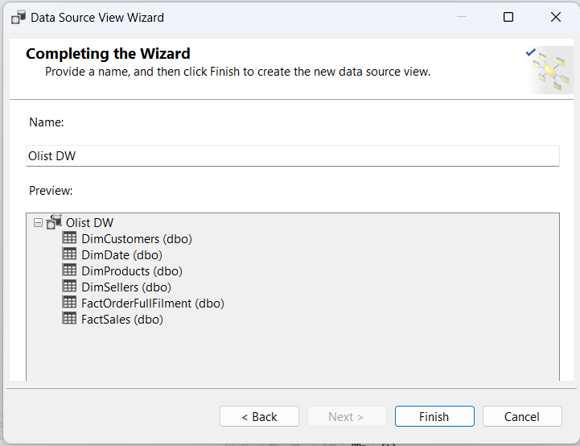 Click Finnish để kết thúc.

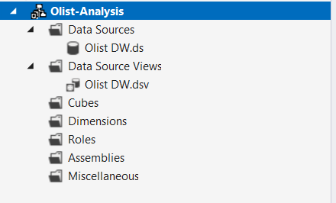

Double-click vào Store Sales Data Source View vừa mới tạo ta sẽ thấy star schema ở Design surface như sau:

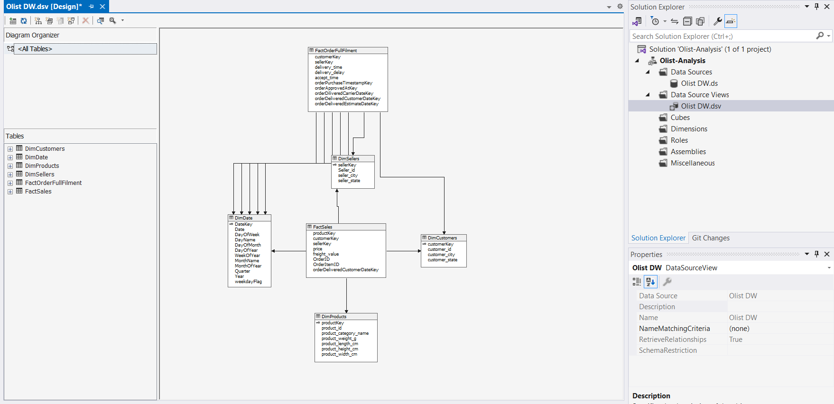

**Tạo data cube**

Tiếp theo, ta sẽ tao một data cube từ data source view.

Right-click vào Cubes từ Solution Explorer và chọn New Cube… sẽ xuất hiện Cube Wizard dialog. Click Next.

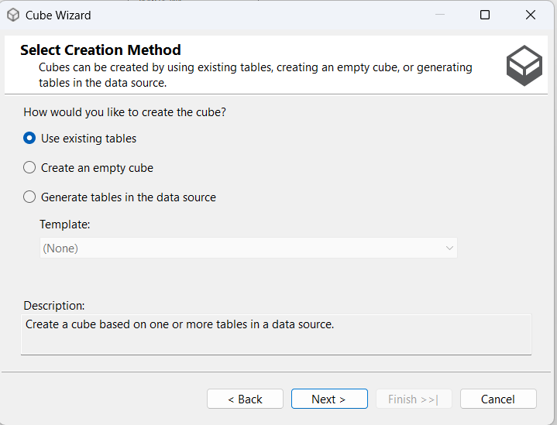

Click Next

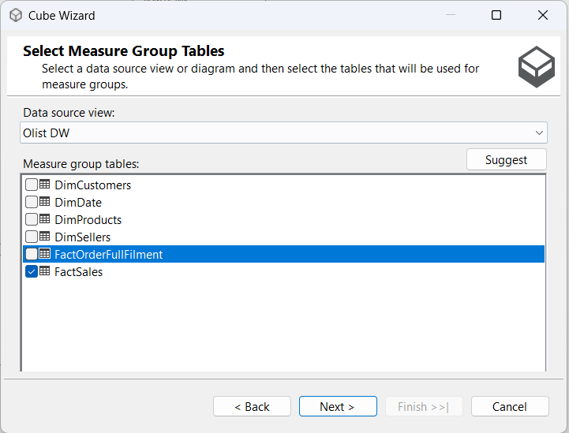

Chọn fact table FactSales và click Next.

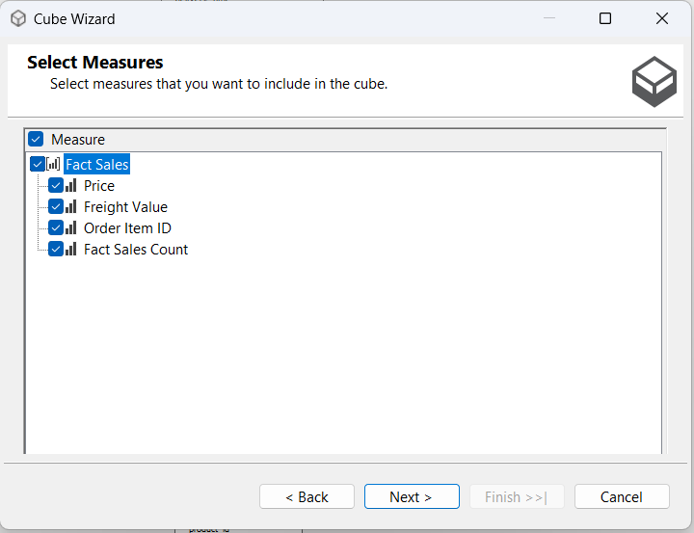

Chọn (tất cả) các measures từ fact table để đưa vào cube và click Next.

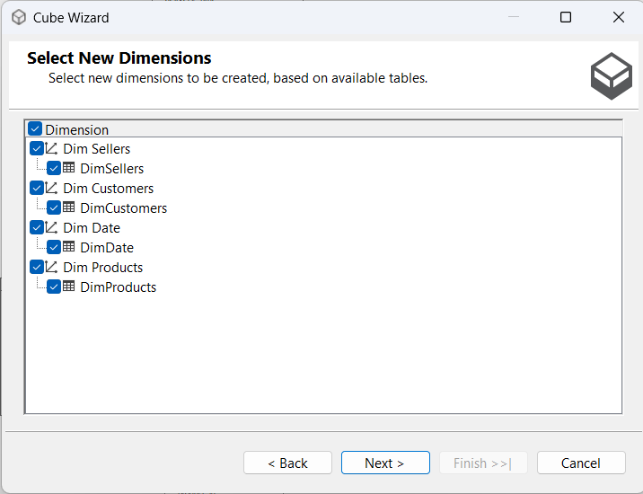

Chọn tất cả các dimension và click Next.

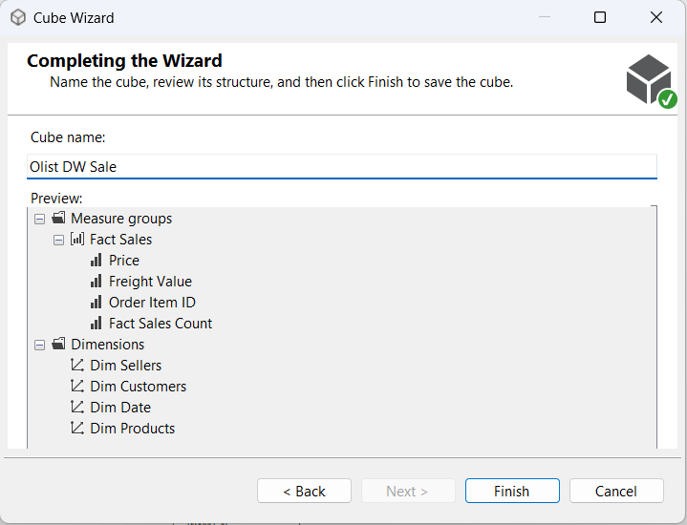

Đặt tên cho cube và click Finnish để kết thúc.

Sau khi kết thúc, màn hình của cube design sẽ như bên dưới

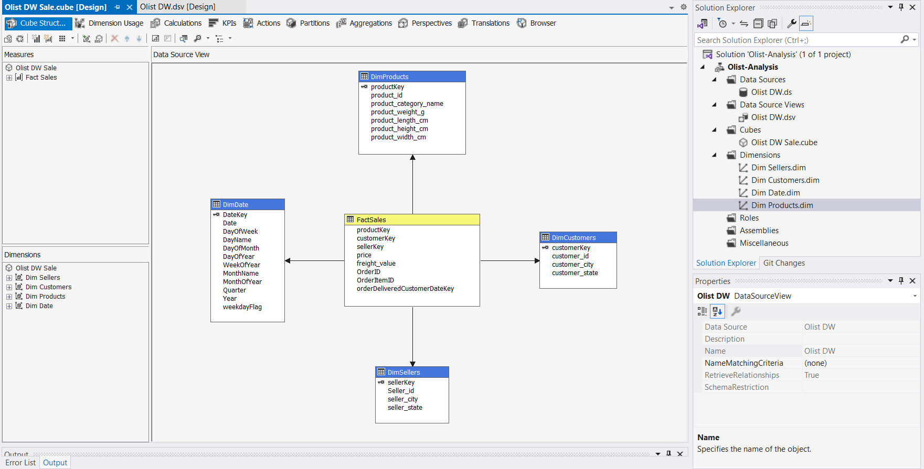

**Cấu hình các dimension**

Mặc dù Wizard ở bước trước đã tạo các dimension, ta cần chỉnh sửa lại chúng để có thể thay đổi các thuộc tính (attributes), các cây phân cấp (hierarchies), và các quan hệ (relationships).

Ta sẽ bắt đầu với DimSellers Dimension.

Từ Solution Explorer, double-click vào DimeSellers.dim, màn hình Design cho DimeSellers.dim sẽ hiển thị.

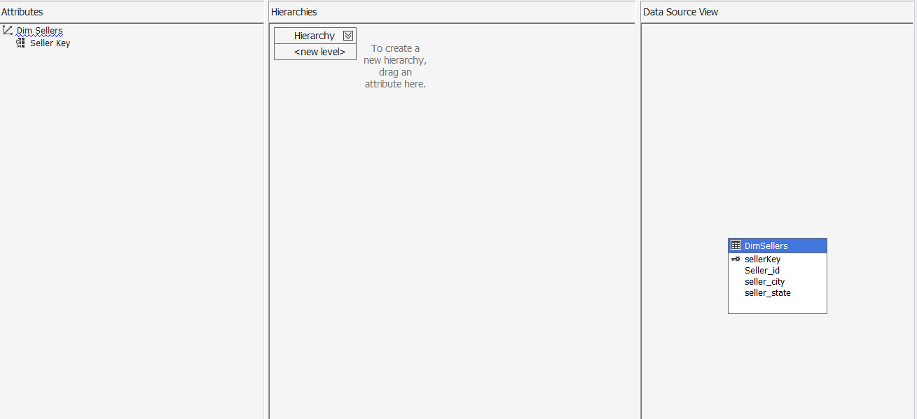

Kéo rê (drag and drop) các cột seller_state và seller_city từ mục Data Source View vào mục Attributes.

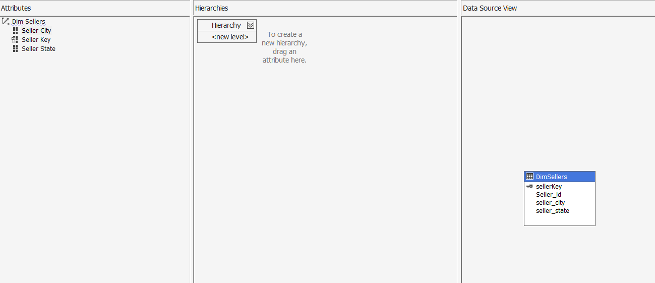

Tiếp theo, kéo rê Seller State từ mục Attributes vào mục the Hierarchies.

Đổi tên của Hierarchy thành SellHierarchy (right-click vào Hierachy và click Rename).

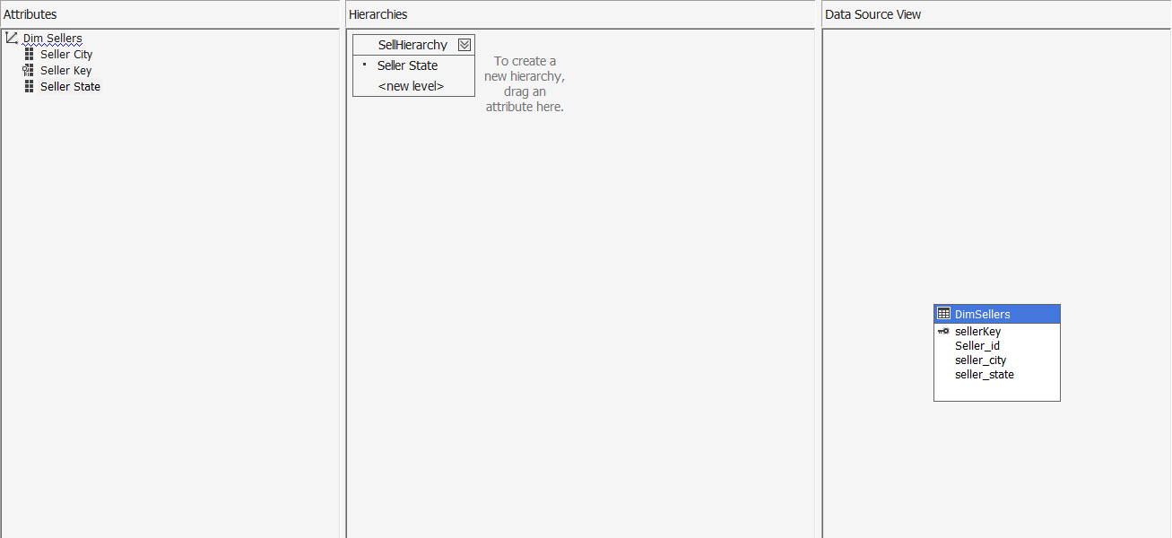

Cuối cùng, kéo rê the Seller City vào hierarchy.

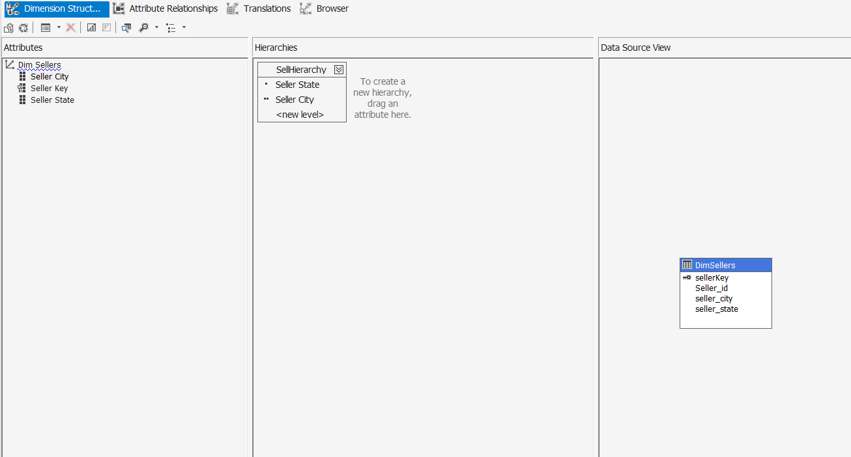

Click Process icon ( ) ở toolbar click Yes khi được hỏi để build và deploy project. Nếu build thành công, dialog sau sẽ xuất hiện

Click Run để thực thi. Nếu thành công, Process Progress dialog sau sẽ xuất hiện.

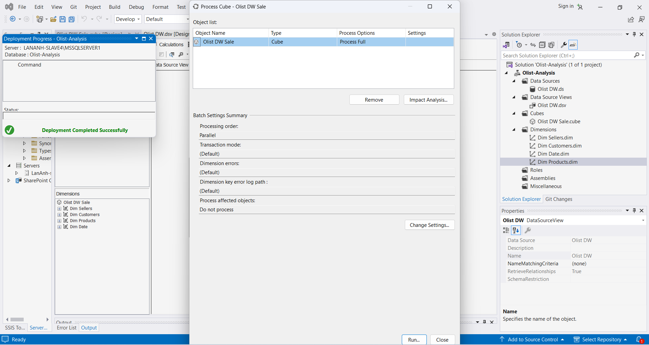

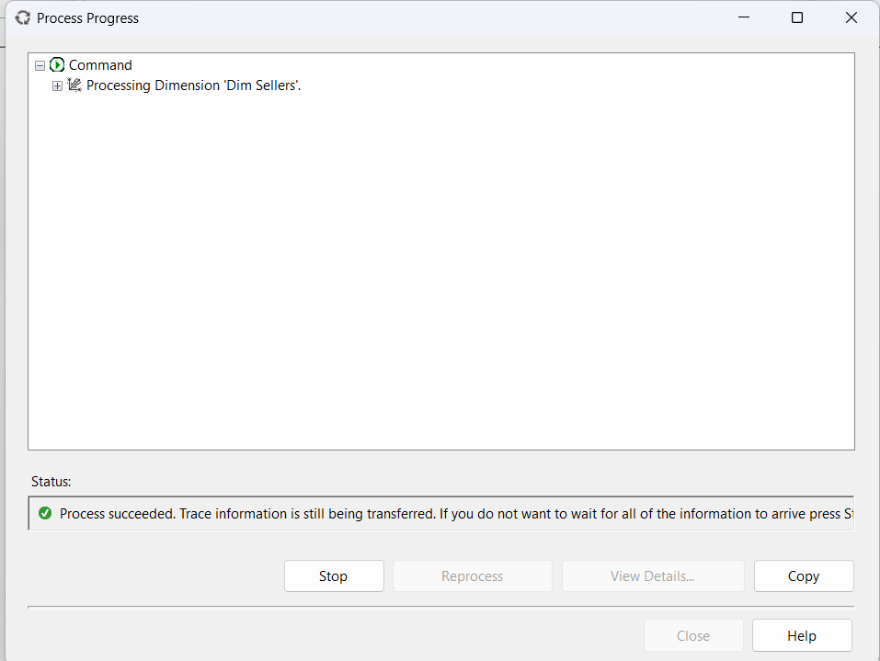

Làm tương tự cho các Dimension khác:

DimCustomers

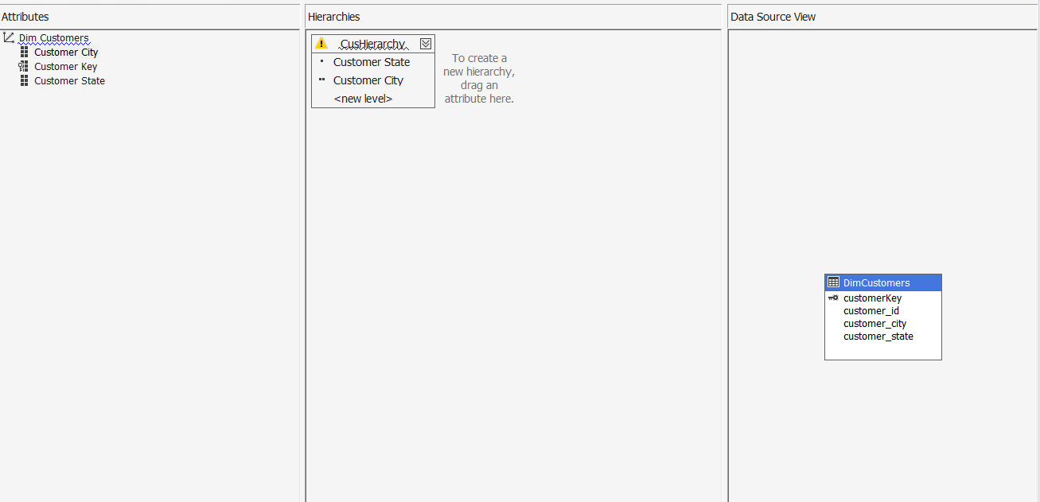

CusHierarchy: Customer State -> Customer City 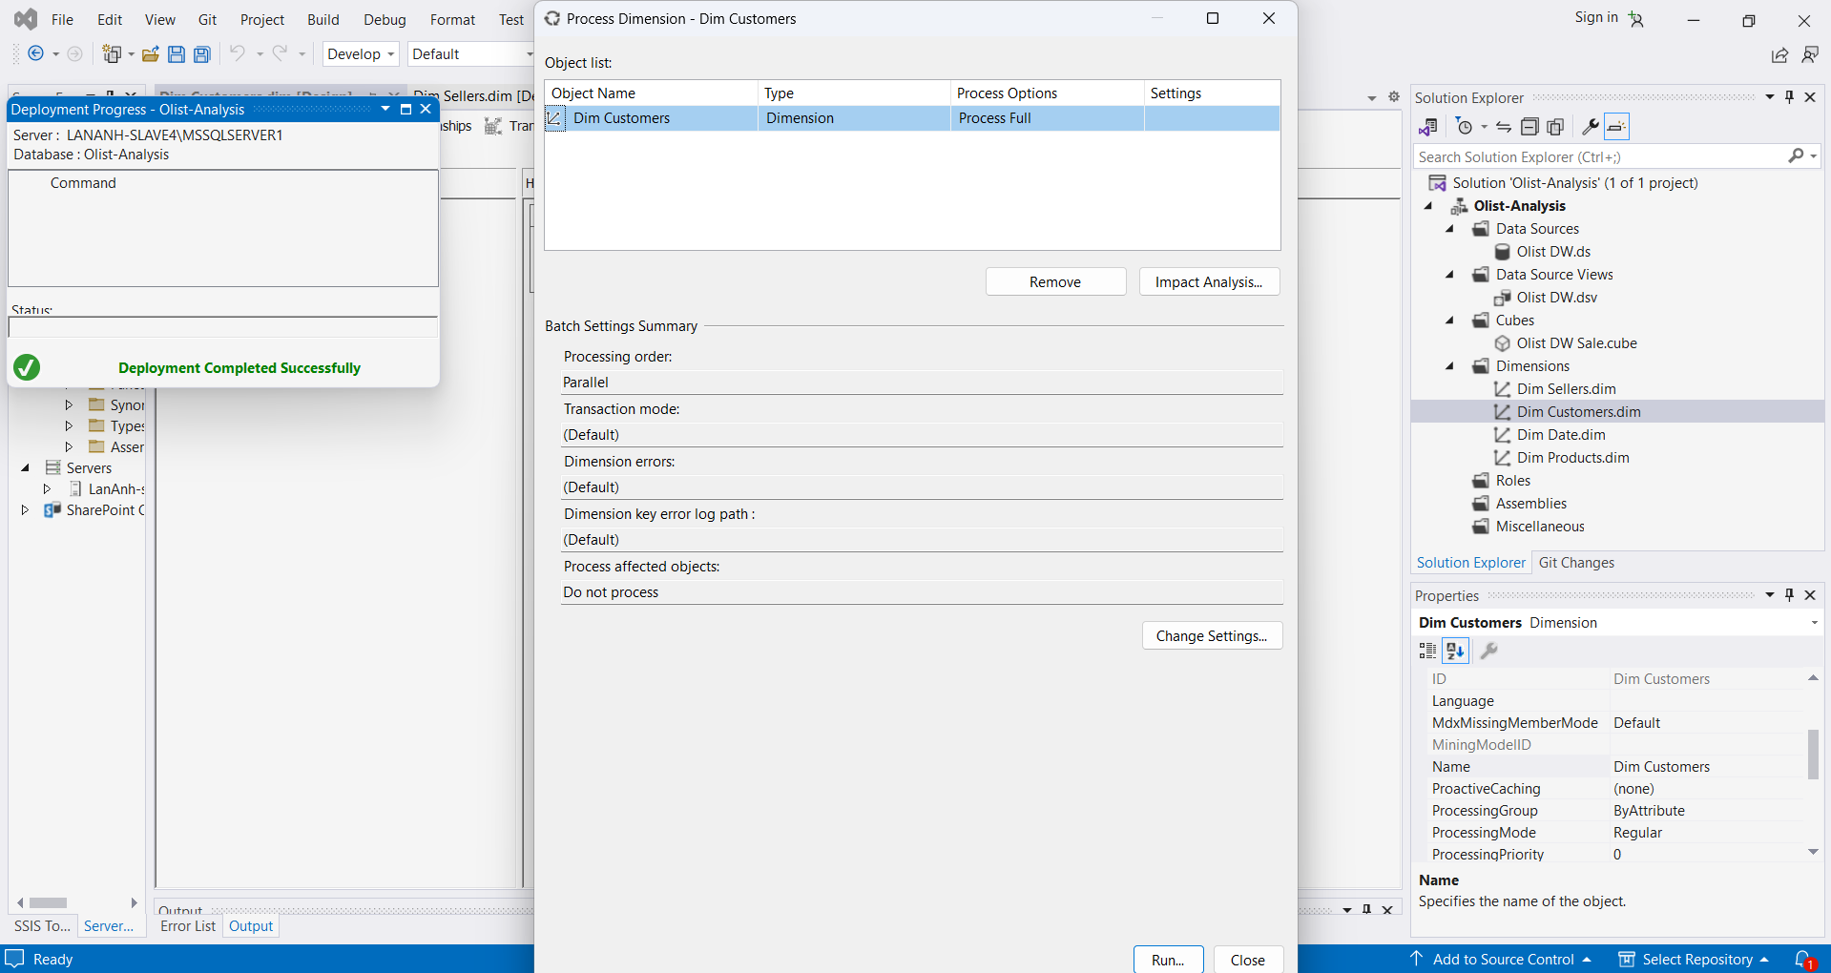

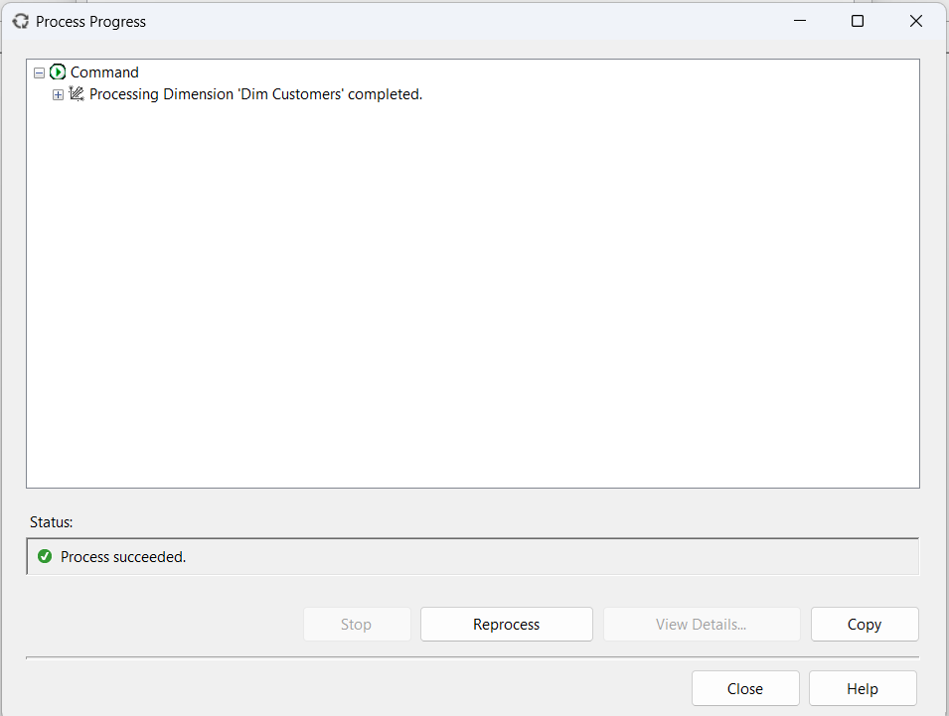

DimDate

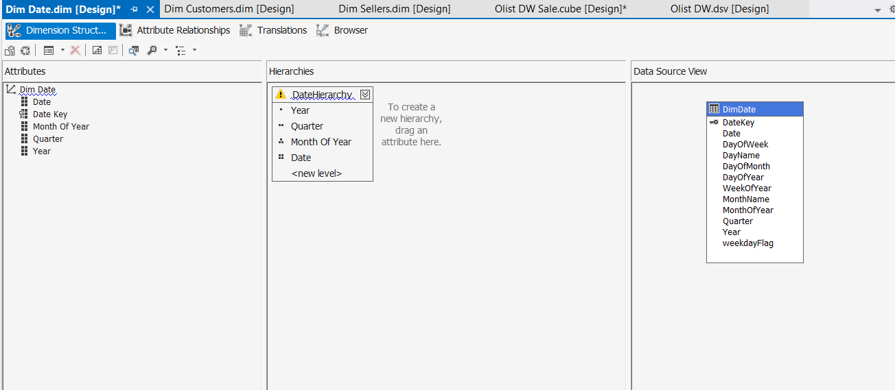

DateHierarchy: Year -> Quater -> Month Of Year -> Date

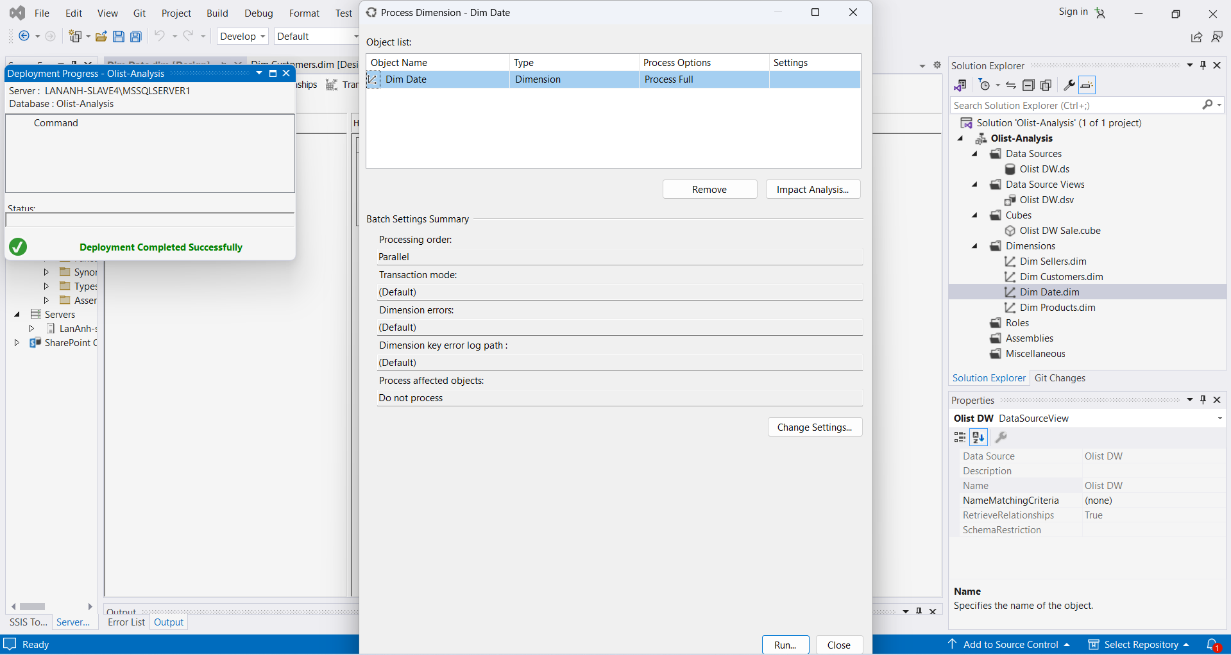

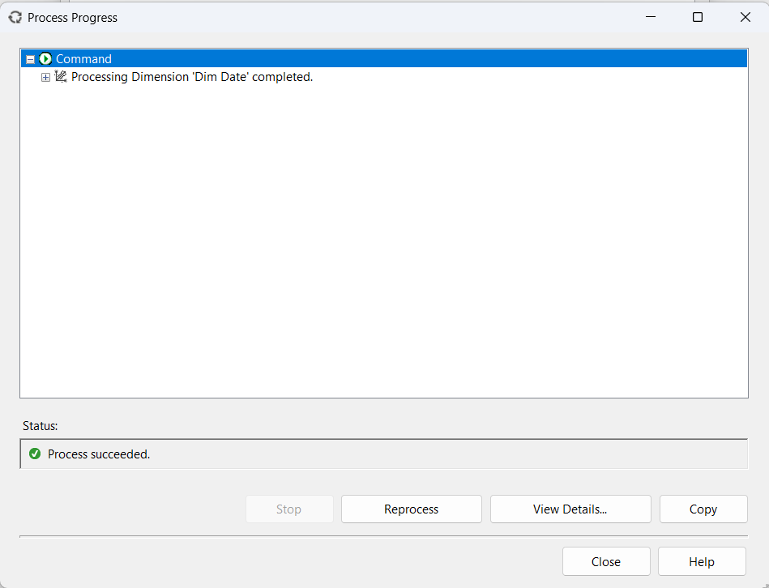

DimProducts

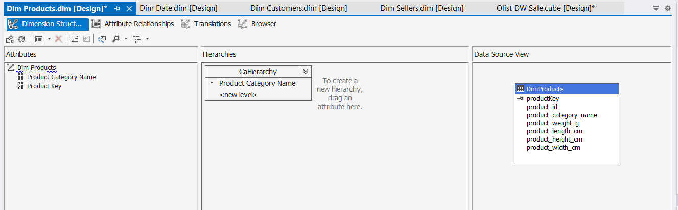

CaHierarchy: Product Category Name

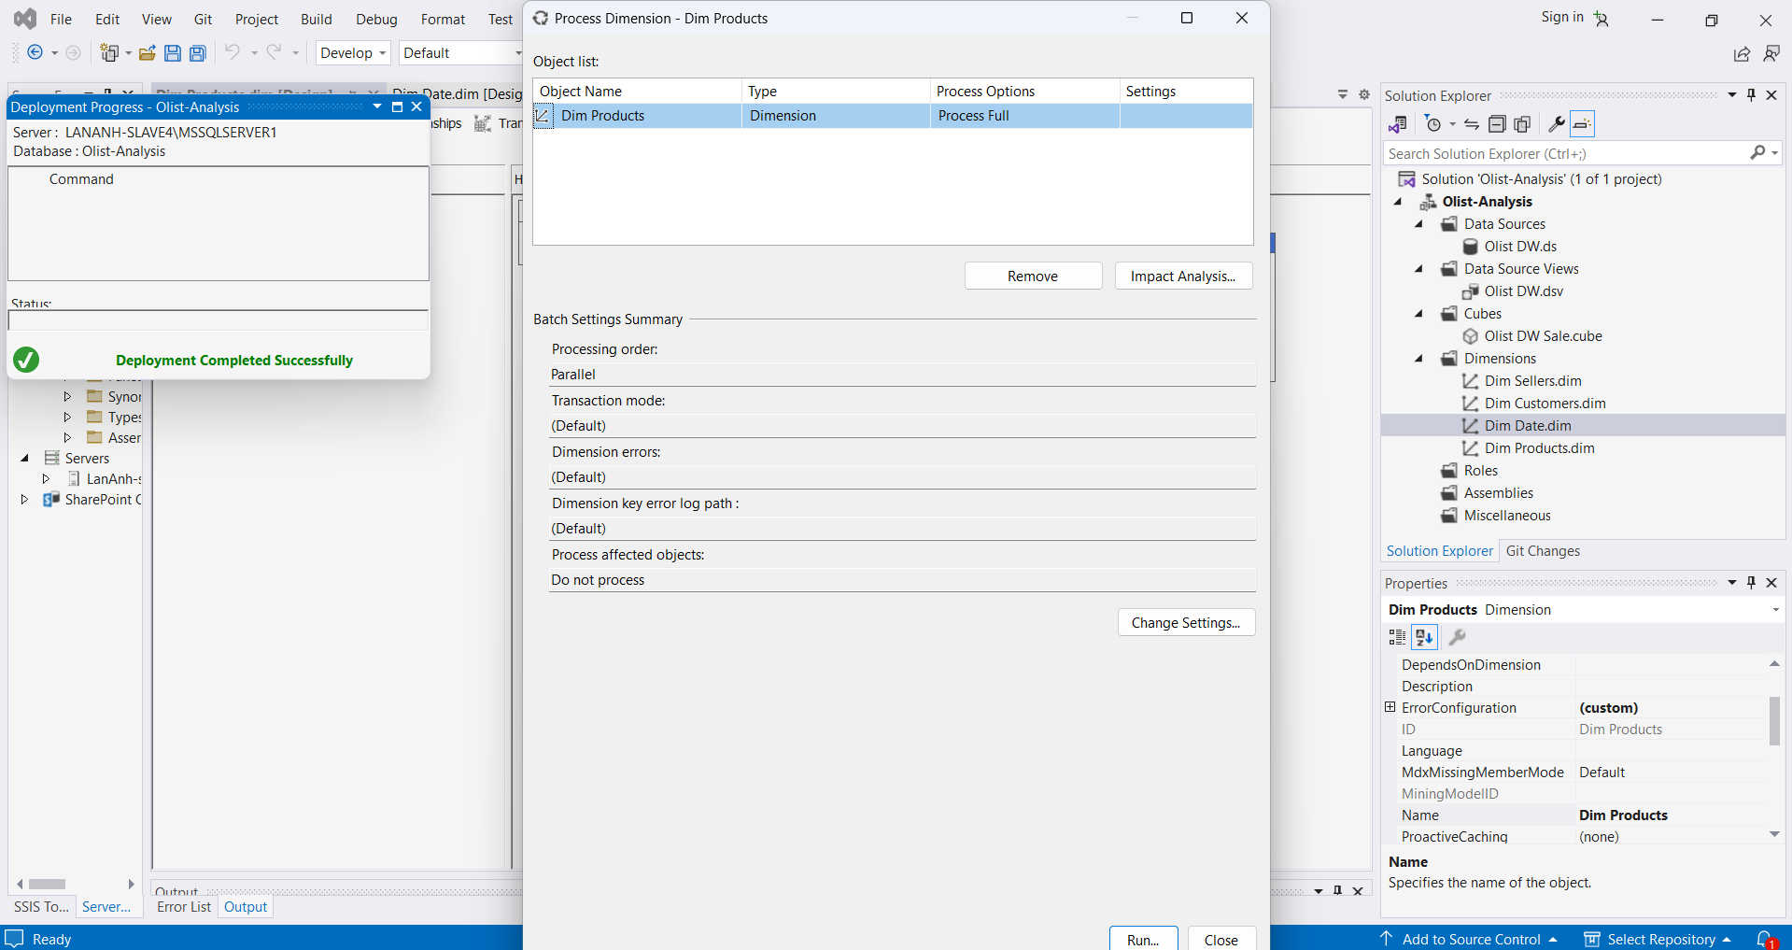

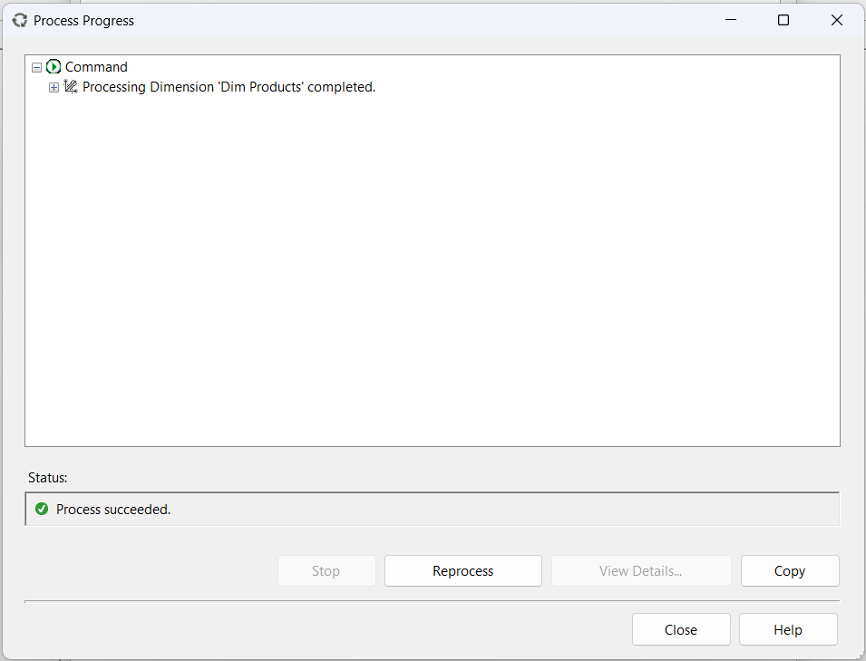

Tương tự với Data Cube Olist DW Order

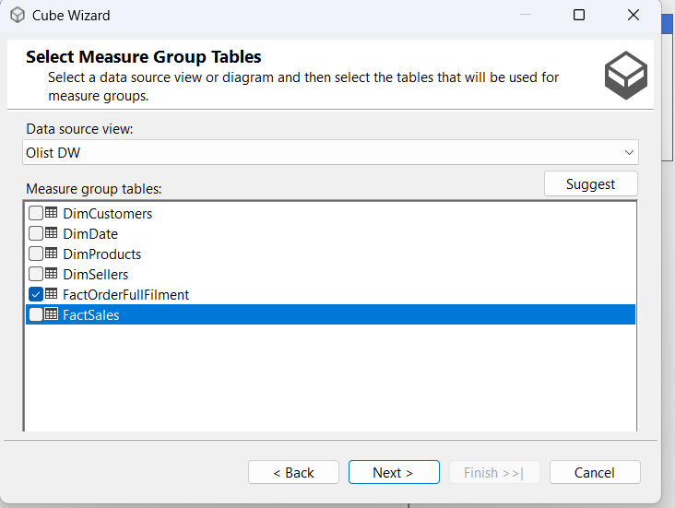

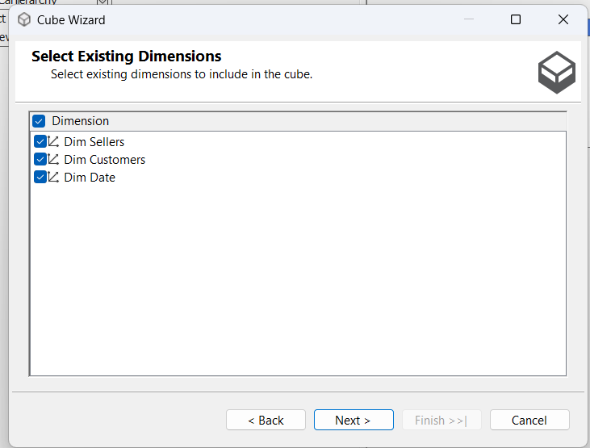



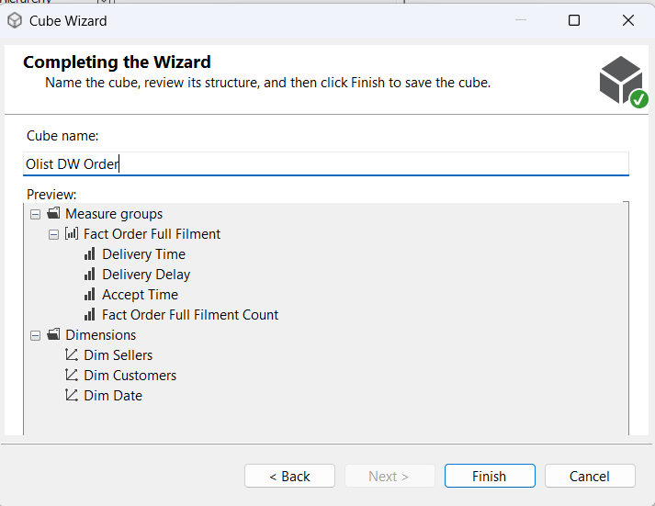

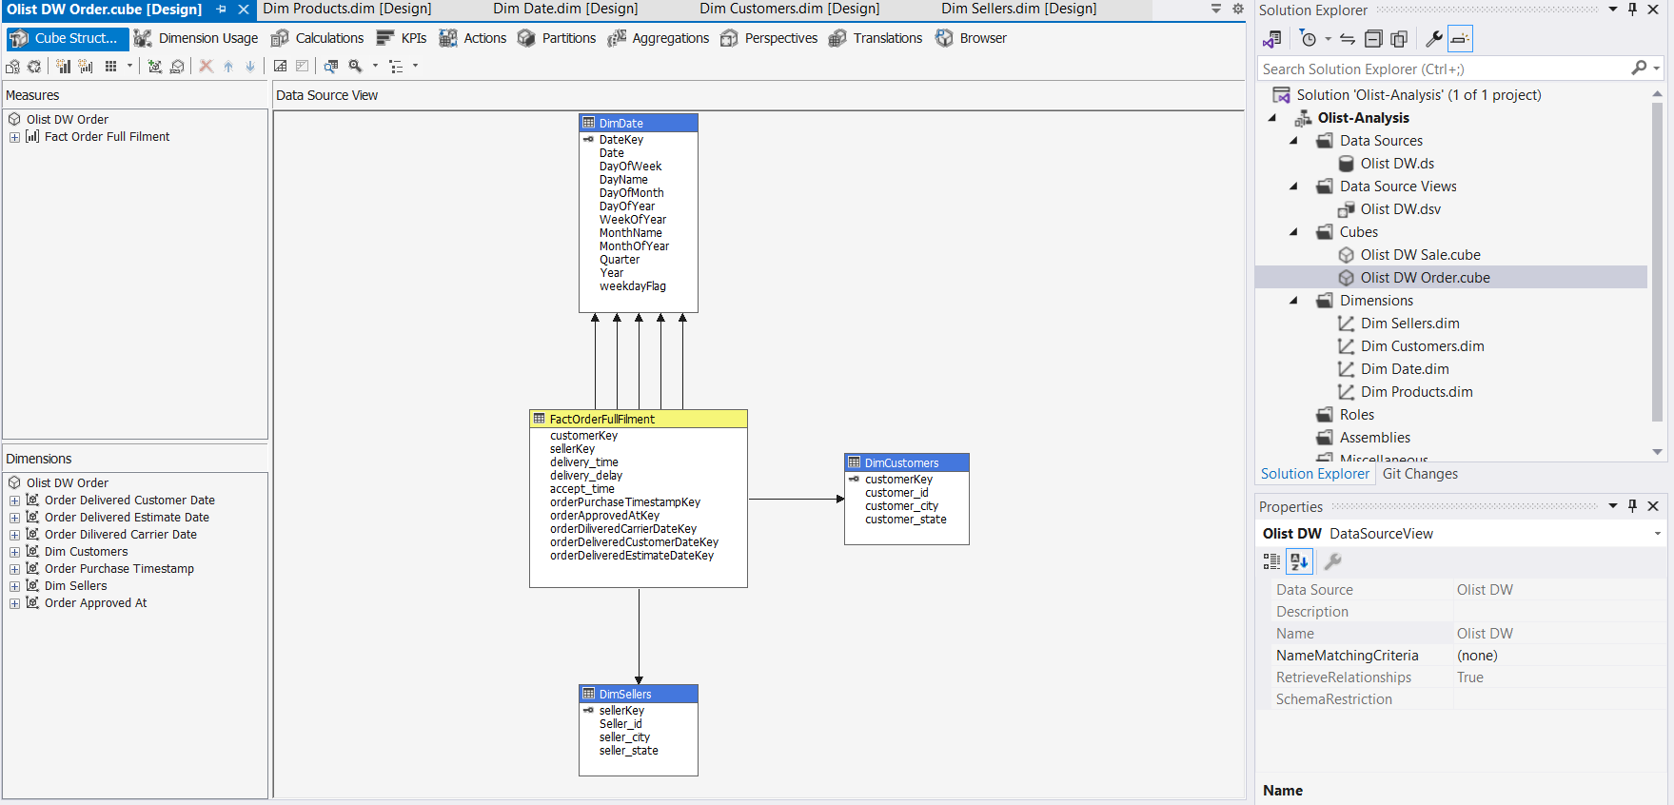

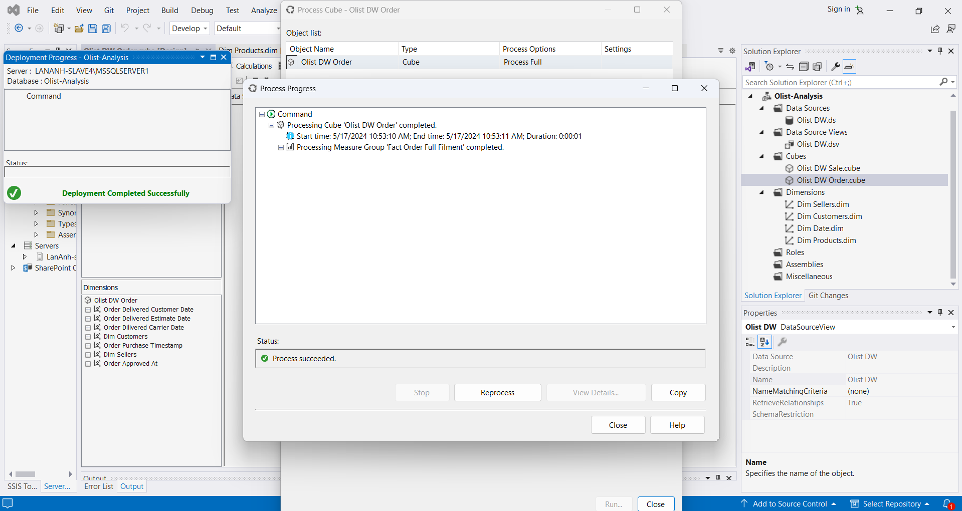

Sau khi tạo thành công 2 Data Cube, truy cập vào SSMS để kiểm tra

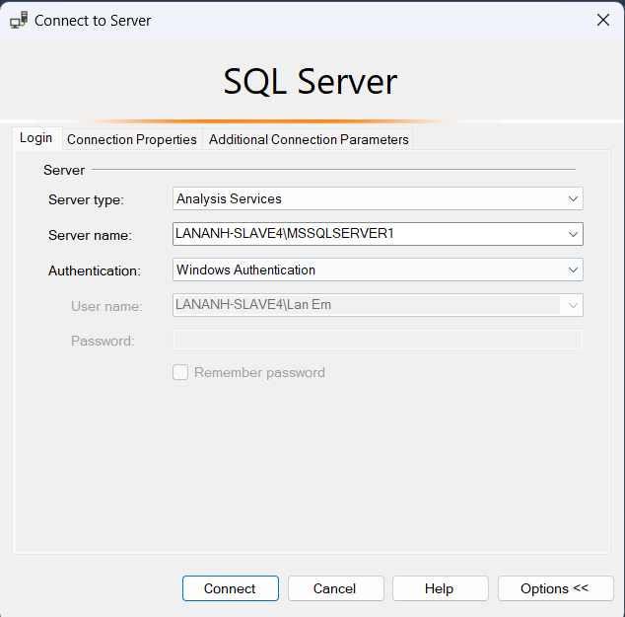

Hiển thị thành công 2 Data cube là Olist DW Sale và Olist DW Order trên SSMS với type là Analysis Services

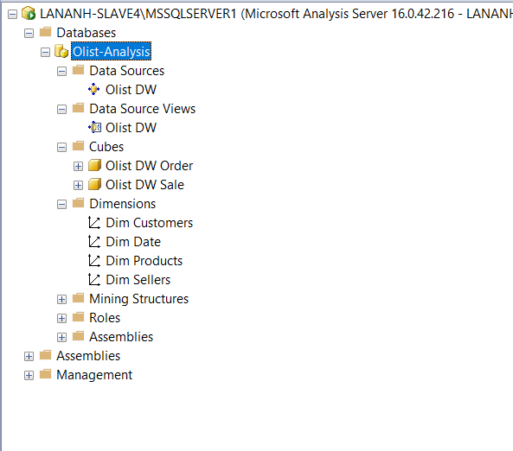

Click chuột phải vào Olist DW Order và chọn Browse -> hiển thị chi tiết Bảng Fact và các bảng Dim liên quan

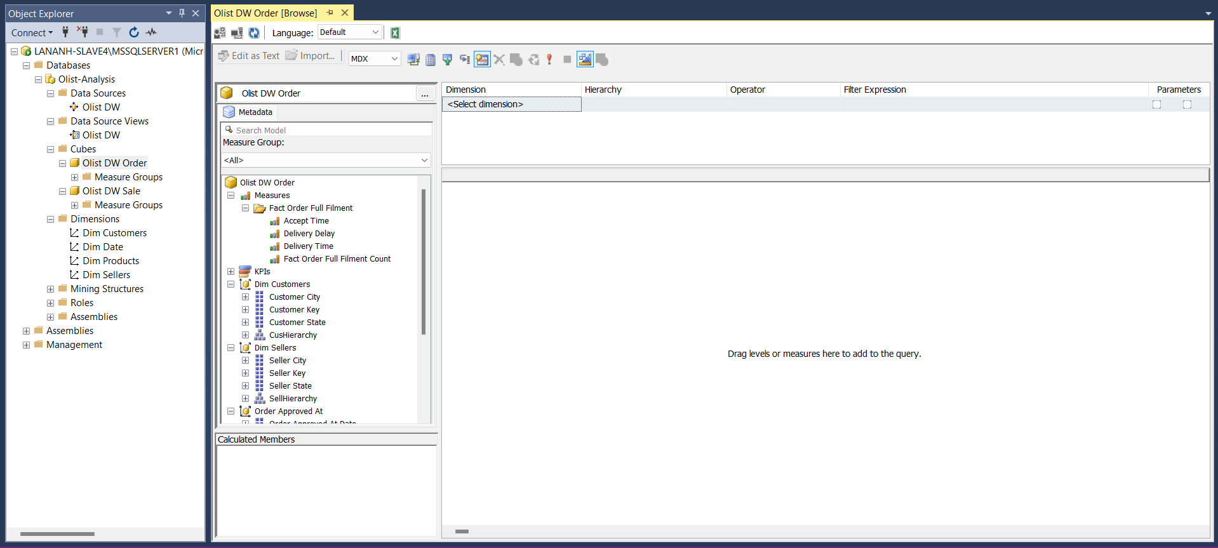

Phân tích dữ liệu: Phân tích việc vẫn chuyển đơn hàng theo khu vực và thành phố của khách hàng

Chọn kéo thả các thuộc tính bao gồm Customer State, Customer City, Accept Time, Delivery Delay, Delivery Time, Fact Order Full filment Count.

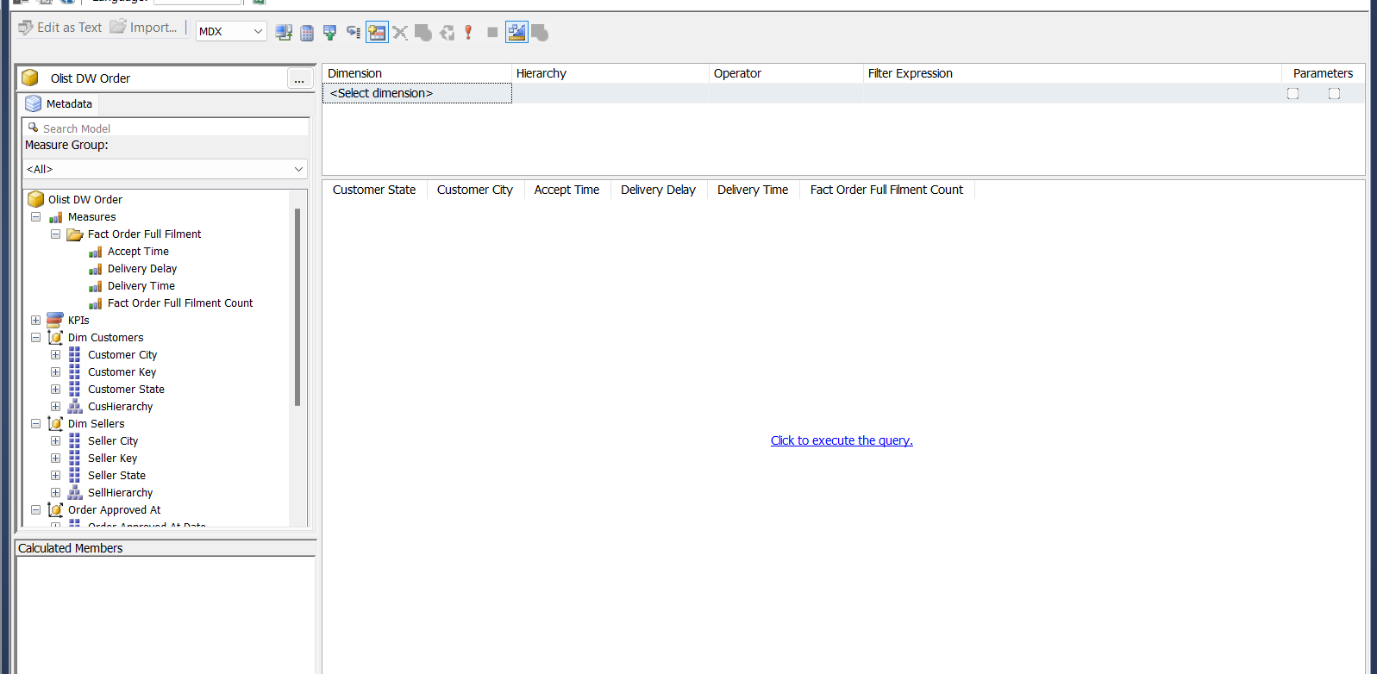

Nhấn Click to execute the query để hiển thị kết quả dữ liệu phân tích việc vận chuyển đơn hàng theo khu vực và thành phố của khách hàng

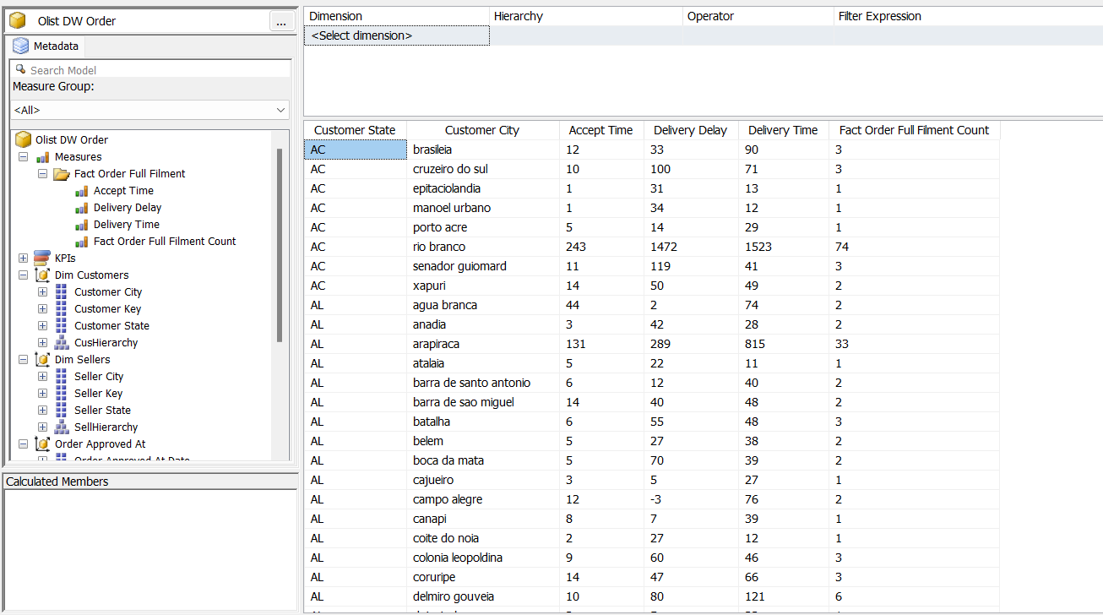

Tương tự cho Data Cube Fact Sale: Phân tích doanh thu theo loại sản phẩm.

Lựa chọn các thuộc tính bao gồm: Product Category Name, Price, Frieght Value, Fact Sales Count và nhấn Click to execute the query để hiển thị kết quả dữ liệu Doanh thu theo loại sản phẩm.

# **PHẦN 4: POWER BI**

## **4.1. Tổng phí vận chuyển**

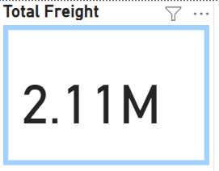

## **4.2. Tổng doanh thu**

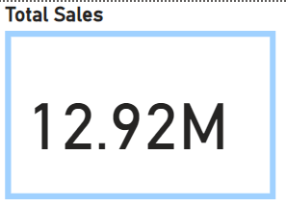

## **4.3. Tổng đơn hàng**

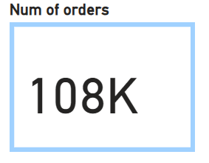

## **4.4. Tổng người bán**

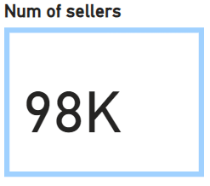

## **4.5. Tổng chi phí vận chuyển và tổng giá trị đơn hàng theo năm**

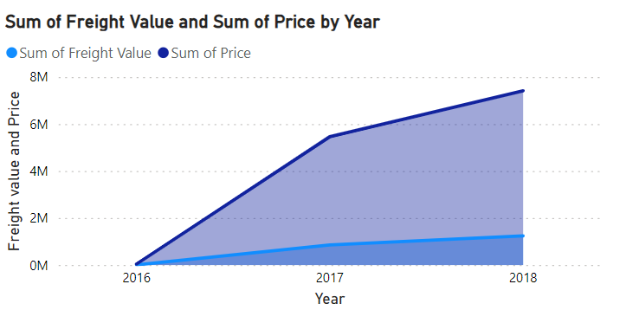

## **4.6. Top 10 danh mục sản phẩm được mua nhiều nhất**

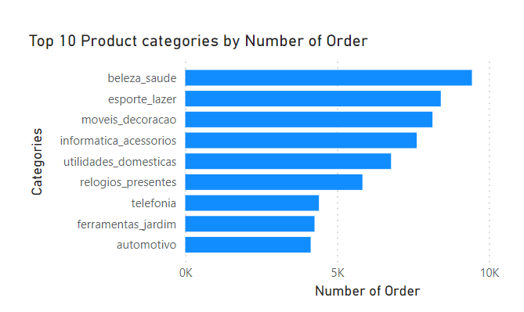

## **4.7. Thời gian xác nhận đơn hàng trung bình theo từng tiểu bang**

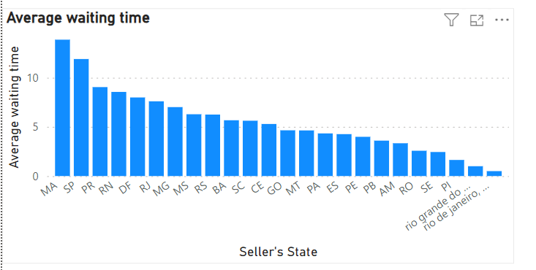

## **4.8. Số lượng đơn hàng theo loại thời gian giao hàng**

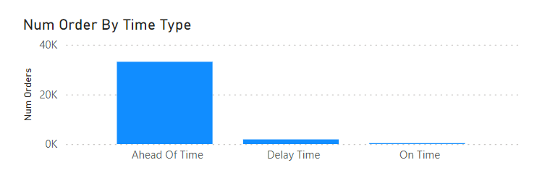

## **4.9. Số lượng khách hàng theo năm**

